Prípravné trhové konzultácie pre projekt
Open Data úložisko pre web NBS

Opis predmetu zákazky

jún 2023
Obsah
1. Referencie 4
1.1 Zoznam použitých skratiek a pojmov 4
1.2 Zoznam obrázkov 5
1.3 Zoznam tabuliek 5
2. Predmet VO 6
2.1 Úvod 6
2.2 Rozsah dodávky 6
2.3 Rozsah projektu a zainteresované strany 6
2.4 Dôvody pre realizáciu projektu: 7
2.5 Ciele a prínosy projektu 9
2.5.1 Ciele 9
2.5.2 Prínosy projektu 10
2.6 Legislatívny rámec 11
3. Požiadavky na riešenie 12
3.1 Biznis vrstva 12
3.1.1. Súčasný stav 12
3.1.2. Budúci stav 17
3.2 Aplikačná vrstva 19
3.2.1 Súčasný stav 19
3.2.2 Budúci stav 20
3.3 Technologická vrstva 22
3.3.1. Logická architektúra 23
3.3.2. Fyzická architektúra 23
3.3.3. Bezpečnostná architektúra 23
3.3.4. Komponenty 24
3.4 Prevádzka 25
4. Opis predmetu zákazky 26
4.1. Požiadavky na funkcionalitu a dátovú architektúru 26
4.2 Požiadavky na organizáciu a výstupy projektu 31
4.2.1 Projektové riadenie 31
4.2.2 Zabezpečenie kvality projektu 31
4.2.3 Prístup k projektu 32
4.2.4 Projektový plán 32
4.2.5 Projektové aktivity a špecializované produkty – sumárny prehľad 33
4.2.6 Projektový tím a roly 35
4.2.7 Rozhodovanie sporov 37
4.2.8 Riadenie zmien 38
4.2.9 Riadenie rizík 38
4.2.10 Riziká projektu 38
4.2.11 Testovacia stratégia 38
4.2.12 Školenia a transfer know-how 38
4.2.13 Služby projektového riadenia a manažérske produkty 39
4.2.14 Ostatné požiadavky 40
4.3 Zmluvne stanovené práce a služby 40
4.4 Testovanie 40
4.5 Zabezpečenie podpory prevádzky a rozvoja 41
4.6 Podmienky účasti 42
5. Prílohy 42

Referencie

1.1 Zoznam použitých skratiek a pojmov
Skratka / Pojem | Vysvetlenie
API | Application Programming Interface, Rozhranie na programovanie aplikácií
AS IS | Aktuálny stav bez realizácie projektu
CBA | Cost-Benefit Analysis (Analýza prínosov a nákladov)
BI | Business Intelligence
BR | Banková rada
dataset | ucelená a samostatne použiteľná skupina súvisiacich údajov vytvorených a udržiavaných na určitý účel, uložených spoločne podľa rovnakej schémy a poskytovaných prostredníctvom súboru alebo aplikačného rozhrania
DB | Databáza
DMS | Document Management System
DMZ | Demilitarizovaná zóna
doména | Hierarchické označenie pre hlavnú obsahovú oblasť, ktorá do seba spája jednotlivé subdomény – menšie obsahové celky, ktoré spolu súvisia
DWH | Data Warehouse
ECB | Európska centrálna banka
ETL | Extract, Transform, Load - Extrahovať, transformovať, načítať
EÚ | Európska únia
FO | Fyzická osoba
HW | Hardvér
IS | Informačný systém
IT | Informačné technológie
JSON | JavaScript Object Notation, Označenie objektu JavaScript
KPI | Kľúčový ukazovateľ výkonnosti (key performance indicator)
Mashup | stránka alebo webová aplikácia, ktorá používa a kombinuje dáta, prezentácie, alebo funkcionalitu z dvoch alebo viacerých zdrojov. Využíva sa napríklad na interaktívne zobrazenie a prácu s údajmi.
NBS | Národná banka Slovenska
Open Data | otvorené údaje, viď. §39 vo Vyhláške 78/2020 Z.z.
OS | Operačný systém
PM | Projektový manažér
PO | Právnická osoba
REST | Representational State Transfer architectural style for distributed hypermedia systems, Reprezentatívny štatút pre štrukturálny štýl prenosu pre distribuované hypermedia systémy
SDDS | Special Data Dissemination Standard
SLA | Dohoda o úrovni poskytovaných služieb (Service Level Agreement)
subdoména | menší obsahový celok spájajúci jednotlivé výstupy, ktoré spolu vecne a logicky súvisia
SW | Softvér
ŠZP | Štatistický zberový portál
TO BE | Cieľový stav po realizácii projektu
UX | User experience
výstup | obsahový celok zverejnený na webe NBS, ktorý sa skladá z rôznych informácií, datasetov, publikácií alebo reportov, ktoré spolu vecne a logicky súvisia
WAF | Web Application Firewall
Web NBS | Webové sídlo NBS
Z.z. | Zbierka zákonov
Tabuľka 1 Zoznam použitých skratiek, značiek a pojmov

1.2 Zoznam obrázkov
Obrázok 1: Zainteresované osoby, inštitúcie a NBS 7
Obrázok 2: Biznis funkcie a prístupové miesta 13
Obrázok 3: Životný cyklus zverejňovaných dát 14
Obrázok 4: Biznis architektúra AS IS Stav 15
Obrázok 5: Biznis architektúra – TO BE 18
Obrázok 6: Aplikačná vrstva súčasný stav 19
Obrázok 7: Aplikačný diagram – AS IS Stav 20
Obrázok 8: Aplikačná vrstva – TO BE Stav 21
Obrázok 9: Aplikačný diagram – TO BE stav 22
Obrázok 10- Logická architektúra 23
Obrázok 11: Časový harmonogram projektu 33

1.3 Zoznam tabuliek
Tabuľka 1 Zoznam použitých skratiek, značiek a pojmov 5
Tabuľka 2 Domény a subdomény NBS 7
Tabuľka 3: Prehľad výstupov po jednotlivých doménach 14
Tabuľka 4: Nezáväzný návrh nových kategórií výstupov 17
Tabuľka 5: Kategória vady a SLA 26
Tabuľka 6: Analýza & Design 34
Tabuľka 7: Implementácia & Testovanie 35
Tabuľka 8: Nasadenie & Postimplementačná podpora 35
Tabuľka 9: Projektové tímy & Roly 36
Tabuľka 10: Prílohy 43

Predmet VO

2.1 Úvod
Projektom pod názvom „Open Data úložisko pre web NBS“, bude realizovaná implementácia centralizovanej platformy pre verejné dáta, tzv. Open Data (dátový katalóg, dátové úložisko a prezentačná vrstva), vrátane čiastočnej migrácie dát z pôvodného webového sídla NBS, s využitím API tohto cieľového riešenia.
V záujme plnenia si úloh, NBS vykonáva rôzne činnosti, ktoré vedú k zverejňovaniu údajov buď na dobrovoľnej alebo povinnej báze. Dôvodom pre implementáciu Open Data v NBS je zlepšenie postavenie NBS v medzinárodnom porovnávaní v téme otvorených údajov, nakoľko sa zlepší sprístupnenie údajov verejnosti, ktoré NBS zhromažďuje. V súčasnosti je forma a spôsob zverejňovania nedostačujúci.
Navrhovaným projektom sa budú realizovať najmä technologické zmeny, ktoré zabezpečia publikovanie otvorených údajov. Údaje predstavujú často neoceniteľnú komoditu. Sprístupnenie údajov vo forme tzv. otvorených údajov, predstavuje dôležitý a strategický krok zo strany NBS. Tá si dala za cieľ zverejniť údaje na úrovni kvality 3* v zmysle platnej vyhlášky a medzinárodných štandardov, ktoré sa rozhodla dobrovoľne plniť, nakoľko je to v záujme NBS aj používateľov dát. To znamená, že takéto údaje budú pre externé prostredie dostupné na jednom mieste, v prehľadnej forme a v štandardoch, ktoré umožňujú automatizované spracovanie. NBS tak vyrieši problém zverejňovania vybraných údajov na svojom webe, nakoľko zverejňuje veľký objem dôležitých údajov, avšak v nedostatočnom formáte zverejňovania pre koncových používateľov. NBS publikovaním otvorených údajov prispeje k budovaniu kvalitnejšieho dátového ekosystému v Slovenskej republike a bude vnímaná ako otvorenejšia a transparentnejšia inštitúcia.

2.2 Rozsah dodávky
Súčasťou dodávky je:
- Projektové riadenie zastrešujúce dodanie predmetu zákazky, projektový plán a manažérske produkty projektu
- Implementácia podľa požiadaviek na funkcionalitu a dátovú architektúru
- Špecializované produkty a dokumentácie
- Školenie
- Testovanie
- Podpora a prevádzka

2.3 Rozsah projektu a zainteresované strany
Vybrané údaje zverejňované na webe NBS, ktorých forma a technológia zverejňovania by sa navrhovaným projektom mala zmeniť, patria podľa aktuálneho členenia na webe NBS do rôznych domén, ktoré sú špecifikované v nasledovnej tabuľke. Zaradenie do domén je aplikované pre zjednodušenie pohľadu na pomerne širokú štruktúru biznis domény a procesov, ktoré sú v NBS vykonávané. Cieľom tabuľky č. 2 je načrtnúť hlavné domény a ich subdomény, štruktúru a logiku kategorizácie jednotlivých agend NBS do domén a subdomén, aplikovateľnú do budúcnosti.

Doména | Subdoména
„O NBS“ | Rating
Menová politika | Modelový odhad HDP (Now casting)
 | Makroekonomická databáza
 | Publikácie
 | Makroekonomické ukazovatele
Štatistika | Finančné inštitúcie
 | Finančné trhy
 | Platobná bilancia
 | Štvrťročné finančné účty
 | SDDS Plus
 | Kurzový lístok
 | Publikácie odboru štatistiky
Dohľad nad finančným trhom | Bankovníctvo
 | Poisťovníctvo
 | Dôchodkové sporenie
 | Politika obozretnosti na makroúrovni
Tabuľka 2 Domény a subdomény NBS

Zainteresované strany sú znázornené v tabuľke nižšie:

Obrázok 1: Zainteresované osoby, inštitúcie a NBS

2.4 Dôvody pre realizáciu projektu
Dôvody pre realizáciu projektu vychádzajú z problémov, ktoré boli identifikované v analýze súčasného stavu, ktorá bola vykonaná v rámci štúdie realizovateľnosti, vypracovanej v roku 2021.
Identifikované problémy súčasného stavu:
- Interné prostredie: NBS
  - Biznis a procesná rovina:
    - chýba poznanie problematiky Open Data: klasifikácia dát, formát nevyhovuje Open Data štandardom pre strojové spracovanie a často ani pre manuálne spracovanie (napr. PDF), decentralizované procesy,
    - spracovanie a zverejňovanie údajov prebieha vo veľkej miere manuálne, čo spôsobuje časovú neefektívnosť zamestnancov NBS a chyby. Výstupy sú prevažne manuálny kompilát, navyše často v nevyhovujúcom formáte (pdf, neštruktúrovaný XLS). Zverejňovanie predstavuje prevažne manuálny upload obsahu na web. Uvedené vyvoláva závislosť na dostupnosti danej osoby a riziko konzistentnosti.
    - absencia potrebných odborných pozícií, napr. dátový kurátor.
  - Aplikačná rovina:
    - prostredie je rôznorodé, používa sa veľa zdrojov, výstupy sú v rôznych formátoch, ktoré vo veľkej miere nevyhovujú štandardom,
    - veľmi heterogénne prostredie z pohľadu aplikácií a informačných systémov.
  - Technologická rovina:
    - zverejňovanie dát technicky prebieha manuálne cez systém externého dodávateľa, čo v prípade zmien (nové vizualizácie, nové údaje, nové formáty) vyžaduje zmenové požiadavky, dodatočné časové nároky.

- Externé prostredie (prostredie konzumentov údajov)
  - Orientácia na webe NBS nie je jednoduchá pre bežného používateľa údajov, čím sa sťažuje dohľadateľnosť údajov. Datasety sú “roztrúsené” po webe NBS v rôznych sekciách, občas duplicitne. Neexistuje jednotný pohľad na všetky datasety NBS, tzv. dátový katalóg, kde by si užívateľ vedel vyhľadať údaje, ktoré potrebuje. To výrazne navyšuje čas strávený používateľom pri dohľadávaní údajov.
  - Používatelia nemajú jasnú predstavu o dátových zdrojoch a datasetoch NBS, vyžaduje sa špecifická doménová znalosť.
  - Vizualizácia údajov existuje len vo veľmi malej miere, preto údaje ostávajú do veľkej miery nepochopené, nie je interaktívna a atraktívna pre externé prostredie. Tvorba grafických interpretácií údajov a interaktívnych grafov je aktuálne v prostredí NBS komplikovaná a nákladná.
  - Veľká časť údajov nie je štruktúrovaná a preto nie sú vhodné na strojové spracovanie, čo obmedzuje ďalšie využitie údajov.
  - Aktualizácia dát má omeškanie vzhľadom na rozsah manuálneho spracovania, vybrané dátové zdroje sú aktualizované s pomerne veľkým časovým odstupom.
  - NBS nemá systematicky zadefinované pro-klientsky orientované procesy v kontexte poskytovania dát (aktívne identifikovanie používateľských skupín, ich potrieb a prenos spätnej väzby do interných procesov).
Aplikované architektonické princípy:
- Orientácia na klienta
    - Open Data sú dostupné verejnosti, a teda cieľom je vytvoriť také služby, ktoré sú vyžadované a jednoducho použiteľné, pričom sú použité otvorené formáty, formáty umožňujúce strojové spracovanie a k všetkým údajom je uvedená relevantná otvorená licencia.
- Údaje sú zrozumiteľné
    - Využívajú sa spoločné údajové ontológie a definície konceptov. Koncepty a vzťahy medzi nimi sú konzistentne definované v celej organizácii pre danú problematiku a definície sú zrozumiteľné a sú k dispozícii.
- Údaje sú aktíva
    - Údaje sú aktíva, ktoré majú hodnotu a sú podľa toho riadené a spravované. Každý údajový prvok má jasne definovaného vlastníka a správcu zodpovedného za jeho správnosť.
- Údaje sú dostupné a zdieľané
    - Používatelia majú prístup ku všetkým údajom, na ktoré majú legitímny nárok, či už pre informatívne účely alebo pre potreby naplnenia svojich povinností (platí aj pre údaje poskytované štátnymi orgánmi). Údaje sú zdieľané naprieč organizáciou v súlade s legislatívou.
- Zodpovednosť a správa služieb
    - Každá služba, či už jednoduchá alebo komplexná, musí mať jasne definovaného správcu, ktorý zodpovedá za jej poskytovanie, rozvoj a údržbu.
- Spoločné používanie aplikácií
    - Aplikácie sú jednotne používané v rámci celej organizácie, spoločné aplikácie sú preferované pred vývojom duplicitných aplikácií pre zverejňovanie údajov.
- Modulárnosť
    - Riešenia/aplikácie sú členené na menšie samostatné časti, ktoré sú prepojené dobre definovanými rozhraniami s cieľom zvýšiť flexibilitu riešení.
- Bezpečnosť údajov
    - Údaje sú chránené najmä pred neoprávneným prístupom, manipuláciou, použitím a zverejnením (zachovanie dôvernosti údajov), ich úmyselnou alebo neúmyselnou modifikáciou (zachovanie integrity údajov), pričom sú dostupné v požadovanom čase a v požadovanej kvalite (zachovanie dostupnosti údajov).

2.5 Ciele a prínosy projektu

2.5.1 Ciele
Interné prostredie:
  - Zjednodušiť spracovanie a publikovanie otvorených údajov
- racionalizácia súčasného heterogénneho prostredia pre prípravu údajov a ich následné zverejňovanie,
- racionalizácia kapacity zamestnancov NBS a optimalizácia procesov,
- podpora nástrojov pre automatizované publikovanie datasetov,
- podpora nástrojov pre vytvorenie a prevádzkovanie digitálnych interaktívnych publikácií.
  - Zabezpečiť súlad zverejnených údajov s platným štandardom
- homogenizácia formátov zverejňovaných dát v súlade s legislatívou.
Externé prostredie:
  - Zjednotiť formu zverejňovaných údajov
    - zvýšiť tým jednoduchosť práce s otvorenými údajmi.
  - Zvýšiť dohľadateľnosť a dostupnosť publikovaných údajov
    - maximalizovať kvalitu údajov,
    - zjednodušiť prístup k údajom a ich vyhľadateľnosť,
    - zaviesť formáty otvorených údajov, ktoré budú podporovať ich strojové spracovanie,
    - aplikovať koncept „pravosti údajov“ a zvýšiť vnímanie NBS ako dôveryhodného zdroja dát,
    - rozšíriť množinu zverejňovaných údajov.
  - Zvýšiť interaktívnosť a atraktívnosť údajov prostredníctvom ich vizualizácie
    - podpora používateľsky prívetivých nástrojov na vizualizáciu údajov,
    - rozširovanie povedomia v oblasti publikovania otvorených údajov a ich prínosov pre spoločnosť,
    - podporné mechanizmy pre vytvorenie komunity používateľov otvorených dát s cieľom získania spätnej väzby.

Cieľom projektu nie je:
- kompletná migrácia všetkých aktuálne dostupných údajov do formátu Open Data.
V rámci realizácie projektu bude zabezpečené pre:
Interné prostredie
- Vytvorenie moderného a transparentného prostredia pre zverejňovanie údajov v súlade s modernými technologickými štandardami (technologická rovina).
- Zjednodušenie procesov spracovania a poskytovania údajov pre verejnosť (proces).
- Zjednotenie formátov a štruktúry zverejňovaných údajov za účelom zefektívnenia práce s nimi v jednotnom prostredí (dátový model).
- Harmonizácia a nastavenie procesov v súlade so strategickými cieľmi NBS v oblasti spracovania údajov – dokument Dátová stratégia Národnej banky Slovenska (súlad s ostatnými projektami).
- Vytvorenie plánu pre postupný prechod (migráciu) ostatných údajov do Open Data úložiska na základe skúseností získaných počas implementácie (roadmapa migrácie).
Externé prostredie
- Zjednotenie formy zverejňovaných údajov v súlade so štandardami a best-practise a tým uľahčenie ich ďalšieho použitia.
- Zvýšenie dohľadateľnosti a dostupnosti publikovaných údajov.
- Zvýšenie interaktívnosti a atraktívnosti údajov prostredníctvom ich vizualizácie.
Obstarávateľ požaduje implementovanie funkčností v rámci nižšie uvedených oblastí:
- splnenia štandardov kvality údajov minimálne 3* a viac podľa § 38 ods. 1 písm. d), e) a f) vyhlášky Úradu podpredsedu vlády Slovenskej republiky pre investície a informatizáciu č. 78/2020 Z. z. ,
- implementácie funkčných komponentov riešenia pre dátový katalóg, dátové úložisko, prezentačnú vrstvu a rozhranie pre tvorbu digitálnych publikácií,
- vizualizácie používateľského rozhrania v súlade s vizuálnou identitou NBS,
- dvojjazyčnosť SK/EN,
- bezpečnostných požiadaviek.

2.5.2 Prínosy projektu
Očakávané merateľné prínosy projektu sú:
- Interné prostredie: NBS
  - plnenie štandardov v téme otvorených údajov,
  - šetrenie času na strane zamestnancov (spracovanie údajov, zverejňovanie údajov, dohľadateľnosť údajov),
  - vizualizácia dát do interaktívnej podoby a interaktívnych grafov.
- Externé prostredie (prostredie konzumentov údajov)
  - lepšie pochopenie a využitie zverejňovaných údajov,
  - šetrenie času na strane subjektov pri vyhľadávaní údajov a realizácii elektronickej komunikácie.
Očakávané kvalitatívne prínosy:
- Interné prostredie: NBS
  - využívaním otvorených údajov vznikne spätná väzba smerujúca k vyššej efektivite zverejňovania údajov zo strany NBS,
  - vďaka spätnej väzbe k využívaniu otvorených údajov NBS lepšie spozná potreby externého prostredia,
  - auditovateľnosť a štandardizácia procesov.
- Externé prostredie (prostredie užívateľov údajov)
  - lepšia dostupnosť dát pre verejnosť aj iné subjekty,
  - zvýšenie flexibilnosti využitia údajov a otvorenosti NBS ako organizácie,
  - NBS prispeje k budovaniu ekosystému pracujúceho s otvorenými údajmi, pričom vzniknú kompetencie v progresívnych oblastiach informačných technológií, ako sú dátové analýzy, dátové mashupy.
- Ide o prínosy, ktoré predstavuje realizácia projektu „Open Data“, pričom prínosy, ktoré vzniknú realizáciou ostatných naviazaných projektov neboli zohľadnené, aby sa nevytvárali duplicity.

2.6 Legislatívny rámec
Napriek tomu, že NBS nie je súčasťou štátnej správy, dobrovoľne vykonáva niektoré ustanovenia zákonov, nariadení či vyhlášok v súvislosti s vykonávaním jej funkcií či iných aktivít. Legislatívny rámec a štandardy súvisiace s problematikou otvorených údajov sú popísane nižšie.
1. skupina – Legislatíva priamo súvisiaca so zverejňovaním otvorených údajov
- zákon č. 211/2000 Z. z. o slobodnom prístupe k informáciám a o zmene a doplnení niektorých zákonov (zákon o slobode informácií) v znení neskorších predpisov (úprava opakovaného použitia informácií verejného sektora).
- publikačné minimum štátnej správy.
2. skupina – Legislatíva súvisiaca so zverejňovaním špecifických údajov
- Publikovanie údajov v rámci aktivity/projektu SDDS+
- Zverejňovanie orgánom dohľadu – banky: Vykonávacie nariadenie Komisie (EÚ) č. 650/2014 zo 4. júna 2014 , ktorým sa stanovujú vykonávacie technické predpisy, pokiaľ ide o formát, štruktúru, obsah a dátum každoročného uverejnenia informácií, ktoré majú zverejniť príslušné orgány v súlade so smernicou Európskeho parlamentu a Rady 2013/36/EÚ
- Zverejňovanie orgánom dohľadu – poisťovne: Smernica Európskeho parlamentu 2009/138/ES z 25. novembra 2009 o začatí a vykonávaní poistenia a zaistenia (Solventnosť II)
- Indikátory viažuce sa k proticyklickému vankúšu podľa § 33g ods. 6 zákona o bankách
- Hlásenie o odplatách vyžadovaných od klienta pri vybraných druhoch obchodov podľa § 37 ods. 3 zákona o bankách
- Schválené prospekty alebo ich zoznam podľa nariadenia Európskeho parlamentu a rady EÚ 2017/1129 zo 14. júna 2017 o prospekte, ktorý sa má uverejniť pri verejnej ponuke cenných papierov alebo ich prijatí na obchodovanie na regulovanom trhu, a o zrušení smernice 2003/71/ES Článok 21 ods. 5"
3. skupina – Strategické a koncepčné dokumenty v oblasti zverejňovania dát v SR, ktoré predstavujú koncepčný základ v téme otvorených údajov odvodený od medzinárodných štandardov, ktoré sa NBS vo vymedzenom rozsahu rozhodla dobrovoľne spĺňať (napriek tomu, že legislatívne sa na ňu nevzťahujú). Ich transpozícia do prostredia NBS bude prínosom pre používateľov otvorených údajov.
- Strategický dokument pre oblasť rastu digitálnych služieb a oblasť infraštruktúry prístupovej siete novej generácie (2014 – 2020), kapitola 7.3.2,
- Operačný program Integrovaná infraštruktúra, kapitola 2.7.4.1,
- Stratégia a akčný plán sprístupnenia a používania otvorených údajov verejnej správy, kap. 5,
- Národná koncepcia informatizácie verejnej správy Slovenskej republiky,
- Dokument Strategickej priority Manažment údajov,
- Dokument Strategickej priority Otvorené údaje,
- Prieskum najžiadanejších datasetov verejnej správy,
- Vyhláška Úradu podpredsedu vlády Slovenskej republiky pre investície a informatizáciu č. 78/2020 Z. z. o štandardoch pre informačné technológie verejnej správy, ktorá vykonáva zákon č. 95/2019 Z. z. o informačných technológiách vo verejnej správe.
Predpisy súvisiace s postavením a pôsobením danej organizácie:
- Zákon Národnej rady SR č. 566/1992 Zb. o Národnej banke Slovenska v znení neskorších predpisov.
V prílohe č. 1 sa nachádzajú dodatočné právne predpisy, ktoré súvisia s témou otvorených údajov a informatizáciou v prostredí SR.

Požiadavky na riešenie

3.1 Biznis vrstva

Súčasný stav
Nižšie je popísaný model biznis architektúry. NBS vykonáva dve základné biznis funkcie, a to je zabezpečovanie prístupu k informáciám prostredníctvom poskytovania informácií a zverejňovania údajov, a druhá funkcia je poskytovanie služieb v oblasti vyhodnocovania a reportingu v špecifických doménach NBS. Biznis funkcie sa vykonávajú cez rôzne prístupové kanály ako znázorňuje obrázok nižšie.

Obrázok 2: Biznis funkcie a prístupové miesta
Kľúčovými aktérmi v ekosystéme NBS je laická a odborná verejnosť. Títo aktéri, prostredníctvom jednotlivých prístupových kanálov, prichádzajú do styku s NBS, pričom za najrelevantnejšie pre túto štúdiu je „Zverejňovanie údajov“ a „Vyhodnocovanie a reporting“, ktoré prebiehajú väčšinou elektronicky.
NBS je v zmysle zákona č. 211/2000 Z. z. o slobodnom prístupe k informáciám a o zmene a doplnení niektorých zákonov (zákon o slobode informácií) v znení neskorších predpisov povinná zverejňovať niektoré údaje. Zverejňovanie ďalších údajov obsahovo do veľkej miery nepodlieha zákonnej povinnosti, ale je dobrovoľné, v záujme laickej a odbornej verejnosti. Avšak, podľa vyhlášky Úradu podpredsedu vlády Slovenskej republiky pre investície a informatizáciu č. 78/2020 Z. z. o štandardoch pre informačné technológie verejnej správy (, zverejňovanie údajov ako proces má spĺňať určité minimálne kritériá. Ustanovenia o otvorených údajoch z tejto vyhlášky (a zákona) sa NBS rozhodla plniť dobrovoľne, nakoľko ich implementácia do prostredia NBS je prospešná pre používateľov otvorených údajov a prispeje aj k internej optimalizácií procesov.
Pre zabezpečenie svojich biznis funkcií vykonáva NBS rôzne činnosti, ktorých výsledkom sú zverejňované výstupy vo forme rôznych informácií, publikácií, reportov a datasetov. Tieto výstupy sú rozčlenené do troch skupín podľa ich obsahovej hodnoty:
    - Výstupy, ktoré predstavujú dôležitý zdroj informácií pre používateľa otvorených údajov a zmena formy a technológie zverejňovania týchto údajov by výrazne zvýšila pridanú hodnotu týchto údajov (označené ako priorita „must have“),
    - Výstupy, ktoré sú zaujímavé pre používateľa otvorených údajov a zmena formy a technológie zverejňovania týchto údajov by pomohla používateľom otvorených údajov (označené ako priorita „nice to have“),
    - Výstupy, ktoré nebudú predmetom dodávky, nakoľko forma a technológie zverejňovania sú nateraz dostatočné.
Vybrané výstupy zverejňované na webe NBS, ktorých forma a technológia zverejňovania by sa navrhovaným projektom mala zmeniť, sme ďalej rozdelili do domén a subdomén podľa aktuálneho členenia na webe NBS, s cieľom v zjednodušenej rovine popísať biznis pohľad a logicky zatriediť jednotlivé údaje.

Oblasť dát | Podoblasť | Počet výstupov „Must have“ | Počet výstupov „Nice to have“ | Počet duplicitných výstupov
„O NBS“ | Rating | 1 | - | -
Menová politika | Makroekonomická databáza | - | 1 | -
 | Publikácie | 1 | - | -
 | Makroekonomické ukazovatele | 1* | - | -
Štatistika | Finančné inštitúcie | 2 | 2 | 4
 | Finančné trhy | 2 | - | -
 | Platobná bilancia | - | 5 | -
 | Štvrťročné finančné účty | - | 1 | -
 | SDDS Plus | 1** | - | -
 | Kurzový lístok | 4 | - | -
 | Publikácie odboru štatistiky | 1 | - | -
Dohľad nad fin. trhom | Bankovníctvo | - | - | 1
 | Poisťovníctvo | - | - | 1
 | Dôchodkové sporenie | - | - | 1
 | Politika obozretnosti na makroúrovni | 1 | - | -
Tabuľka 3: Prehľad výstupov po jednotlivých doménach
* časť údajov je duplicitne k iným výstupom, implementovaná bude neduplicitná časť
** údaje duplicitné k SDDS údajom budú očistené tak, aby SDDS štandard ostal kompletný a údaje z iných výstupov duplicitné k SDDS sa očistia

Životný cyklus zverejňovaných výstupov v súčasnosti je popísaný na obrázku nižšie.

Obrázok 3: Životný cyklus zverejňovaných dát
Proces prípravy a následného zverejňovania je popísaný na nasledujúcom obrázku. Proces je značne generalizovaný a zjednodušený za účelom jednoduchého pochopenia tých častí procesov, ktoré sú relevantné pre samotné zverejňovanie údajov.

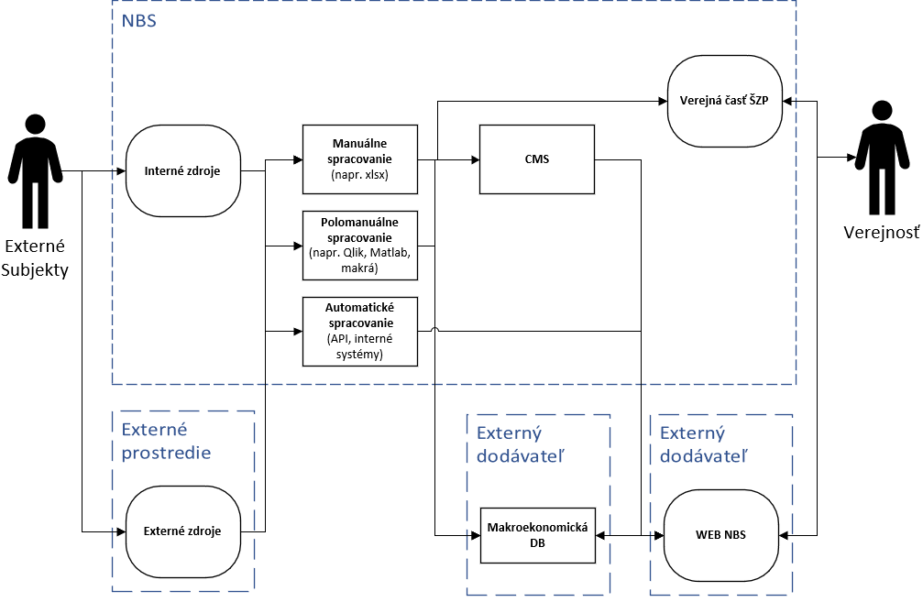
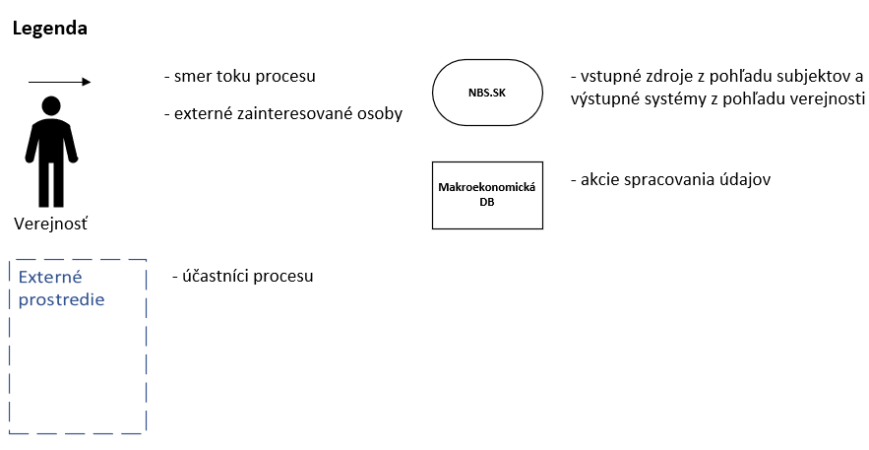

Obrázok 4: Biznis architektúra AS IS Stav
Externé subjekty sú zdrojom interných a externých údajov, ktoré tvoria základ pre zverejňované údaje. Spracovanie týchto zdrojov prebieha:
- manuálne (kompiláciou jednotlivých zdrojov napr. použitím MS Excel),
- polomanuálne (využitím nástrojov na spracovanie dát a analytiku ako Qlik Sense, Matlab či VBA) alebo
- automatizovane (kedy sa údaje transformujú pomocou interných systémov a výstup sa zverejňuje na webe NBS alebo sa pomocou API údaje doťahujú priamo na web NBS).
Manuálne a polomanuálne spracované údaje sa nahrávajú na web NBS pomocou Content management systému buď vo forme súborov (xlsx, csv, pdf a pod.) alebo sa upraví html tabuľka obsahujúca zverejňované údaje priamo na web NBS. Špecifickým prípadom je Makroekonomická databáza, v správe externého dodávateľa, ktorá je prepojená na web NBS a slúži ako úložisko niektorých špecifických makroekonomických údajov. Okrem prístupu k údajom na webe NBS má verejnosť možnosť využiť Štatistický zberový portál (ŠZP), ktorý obsahuje verejnú časť konsolidovaných údajov, orientácia v ňom je však pre nepravidelných používateľov ŠZP pomerne náročná.
Väčšina výstupov je zverejnená v proprietárnom formáte MS Excel (xlsx, xls). Len niektoré výstupy sú poskytované v otvorenom formáte alebo s možnosťou exportu do otvoreného formátu (prevažne csv), ide hlavne o ŠZP, Makroekonomickú databázu a modul NBS pre štatistiku za eurozónu a štvrťročné finančné účty, ktorý vyvinul externý dodávateľ. Údaje zverejňované podľa SDDS Plus štandardu sa nachádzajú v neproprietárnych formátoch len mimo webu NBS (na Národnej sumárnej stránke údajov).
Vizualizácia údajov je zabezpečená len pre údaje v Makroekonomickej databáze a module NBS pre štatistiku za eurozónu a štvrťročné finančné účty, ktoré vyvinuli externí dodávatelia. Avšak vizualizácia údajov v rámci Makroekonomickej databázy je neintuitívna – užívateľ musí vedieť vybrať správnu kombináciu frekvencie, druhu dát a ich časového rozsahu, aby sa mu zobrazil graf. Nesprávna kombinácia, má za následok zobrazenie chybovej hlášky, pričom nie je zrejmé, aké možnosti sú skutočne na výber. Okrem toho aj určité dôchodkové údaje poskytujú možnosť vizuálneho zobrazenia, avšak sú mätúce z analytického hľadiska (v rámci 4 grafov na jednej stránke má tá istá dimenzia vždy iné farebné označenie a pod.).
Publikácie NBS sú momentálne kompilované manuálne, pričom výsledkom je PDF súbor, ktorého prílohou môže byť proprietárny MS Excel súbor s časovými radmi použitými v publikácií (napr. Štatistický bulletin). Publikácia aj s prípadnými prílohami je zverejnená na webe NBS cez CMS softvér.
Okrem toho sa na webe NBS nachádzajú sekcie so zverejňovanými údajmi, ktoré sú zastaralé a dlho neaktualizované. Ide napr. o Indikátory obozretnosti na makroúrovni (kde posledné údaje sú z roku 2018 a chýba informácia prečo, resp. kde sú aktuálne údaje) či dôchodkové údaje (výpočet aktuálnej hodnoty dôchodkovej jednotky a doplnkovej dôchodkovej jednotky sú rozdelené podľa jednotlivých spoločností a ich fondov, avšak toto delenie sa často mení a nie je adekvátne na webe NBS aktualizované). Modelový odhad HDP (Now casting) sa síce ešte na webe NBS uvádza, ale už s informáciou, že výpočet je pozastavený a NBS potvrdila, že s vysokou pravdepodobnosťou už nebude vôbec zverejňovaný.

Vykonaním analýzy súčasného stavu sa zistili nasledovné nedostatky a príležitosti na optimalizáciu:
- Datasety, ktoré sa na webe NBS zverejňujú, sa manuálne kompilujú. Výstup tohto procesu je preto často v statickom formáte (pdf, neštruktúrovaný XLS).
- Zverejňovanie údajov prebieha manuálnym uploadom obsahu na web, pričom požiadavky na zverejňovanie nových údajov predstavujú zadanie pre dodávateľa.
- Datasety sú roztrúsené po webe NBS v rôznych sekciách, občas duplicitne. Neexistuje jednotný dátový katalóg, kde by si užívateľ vedel vyhľadať, čo potrebuje. Málo údajov je reprezentovaných v grafickej podobe.
- Formát zverejňovaných údajov nevyhovuje štandardom - nevyhovuje Open Data štandardom pre strojové spracovanie a často ani pre manuálne spracovanie (napr. PDF).
- Publikácia Štatistický bulletin sa zverejňuje vo formáte PDF s príslušnými časovými radmi vo formáte XLSX. Súčasným trendom je tvorba digitálnych interaktívnych publikácií, pre ktoré by tento projekt mohol priniesť technologické zázemie.
- Na pochopenie údajov sa nekladie taký dôraz, ako by mal. Vizualizácia dát by pomohla zlepšiť povedomie verejnosti o témach NBS a lepšie pochopiť dianie.
- Zvýšenie transparentnosti údajov prispeje k zvýšeniu dôveryhodnosti zverejňovaných údajov NBS a pomôže k upevneniu konceptu „pravosti údajov“, ktorého ideou je schopnosť poznať zdroj údajov a nemennosť oproti pôvodne publikovanému originálu.
- V prípade implementácie riešení pre oblasť zverejňovania dát je potrebné štandardizovanie jednotlivých procesov a ich optimalizácii s cieľom automatizovať nevyhnutné časti.
- Vytvorením podporných mechanizmov pre vytvorenie komunity používateľov otvorených údajov by sa získala cenná spätná väzba, ktorá by mohla viesť k optimalizácii procesov NBS (napr. nepublikovanie datasetov, ktoré nemajú dostatočnú pridanú hodnotu, ušetrí čas na strane zamestnancov NBS).

Budúci stav
Interný proces NBS zberu, prípravy údajov a vytvárania datasetov ostane rovnaký. Na základe vybranej alternatívy sa tieto procesy nezmenia, t. j. nedochádza k zmene, optimalizácii biznis procesov a ani nedochádza k zmene procesov spracovania údajov.
Nad úložiskom bude fungovať dátový katalóg, ktorý bude slúžiť na vyhľadávanie v datasetoch, v ich kategóriách a na zanechanie spätnej väzby. Konzument k nemu bude mať prístup priamo cez URL alebo cez web NBS. Týmto sa centralizuje a sprehľadní vyhľadávanie v dátach, čo prispeje k ušetreniu času konzumentov. Návrh na zoskupenie výstupov do logických kategórií, ktoré nahradia súčasné domény, sa nachádza v tabuľke nižšie. Vybrané datasety bude možné vyexportovať vo forme vhodnej na ďalšie spracovanie ľudskými aj strojovými kapacitami. Export do otvorených, neproprietárnych formátov bude podporovaný.
Nová kategória | Zdroje údajov pre kategóriu | Pôvodná doména
Ekonomické a finančné ukazovatele | Makroekonomická databáza | Menová politika
 | Makroekonomické ukazovatele | Menová politika
 | Politika obozretnosti na makroúrovni | Dohľad nad fin. trhom
 | Publikácie | Menová politika
 | Rating | „o NBS“
Finančné inštitúcie | Údaje zo ŠZP | Štatistika (Finančné inštitúcie)  Dohľad (Bankovníctvo, Poisťovníctvo, Dôchodkové sporenie)
 | Štatistika za Eurozónu | Štatistika
 | Publikácie odboru štatistiky | Štatistika
Finančné trhy | Cenné papiere | Štatistika (Finančné trhy)
 | Úrokové sadzby | Štatistika (Finančné trhy)
Platobná bilancia | Platobná bilancia | Štatistika
Štvrťročné finančné účty | Štvrťročné finančné účty NBS | Štatistika
SDDS Plus | SDDS Plus | Štatistika
Kurzové lístky | Kurzové lístky | Štatistika
Tabuľka 4: Nezáväzný návrh nových kategórií výstupov
Do budúceho stavu sú zvažované aj nové datasety, ktoré v súčasnosti nie sú zverejňované na stránke NBS. Ako „quick win“ (nové datasety, ktoré je výhodné implementovať, pretože nepredstavujú veľké dodatočné náklady, resp. už budú existovať technologické predpoklady na ich implementáciu) boli identifikované úrokové sadzby Euribor a €STR, pre ktoré v súčasnosti existuje len prelink na stránku poskytovania údajov, ale údaje by sa pomocou API dali sťahovať priamo do úložiska. Alternatívne by sa dali zverejňovať dodatočné datasety zo Štatistiky za Eurozónu, kde je celkovo približne 90 datasetov a v súčasnosti sa zverejňuje len 6.
Nad úložiskom / dátovým katalógom bude dostupná aj vizualizačná vrstva pomocou BI nástroja, kde si bude môcť používateľ dát (interný či externý) zobraziť údaje v rôznych grafických formách. Výber dimenzií a metrík bude dynamický, spolu s možnosťou dynamickej selekcie jednotlivých hodnôt. Rozsah dostupnej funkcionality BI nástroja pre používateľa bude závislý od oprávnení používateľa. Bude sa rozlišovať medzi prihláseným a neprihláseným používateľom.
Súčasťou implementácie bude aj technologická príprava na tvorbu digitálnych publikácií. Počas analýzy súčasného stavu bola zvýraznená potreba transformácie publikácie „Štatistický bulletin“ do tejto modernej formy. Okrem toho sme identifikovali ďalších 5 možných výstupov, ktoré by svojou formou bolo vhodné zvážiť na postupnú transformáciu do digitálnej publikácie:
- Ekonomický a menový vývoj,
- Vývoj cien nehnuteľností,
- Dotazník o vývoji ponuky a dopytu na trhu úverov,
- Makroprudenciálny komentár,
- Frankfurtské hárky.
Novú nami požadovanú biznis architektúru riešenia môžeme vidieť na nasledujúcom grafe.
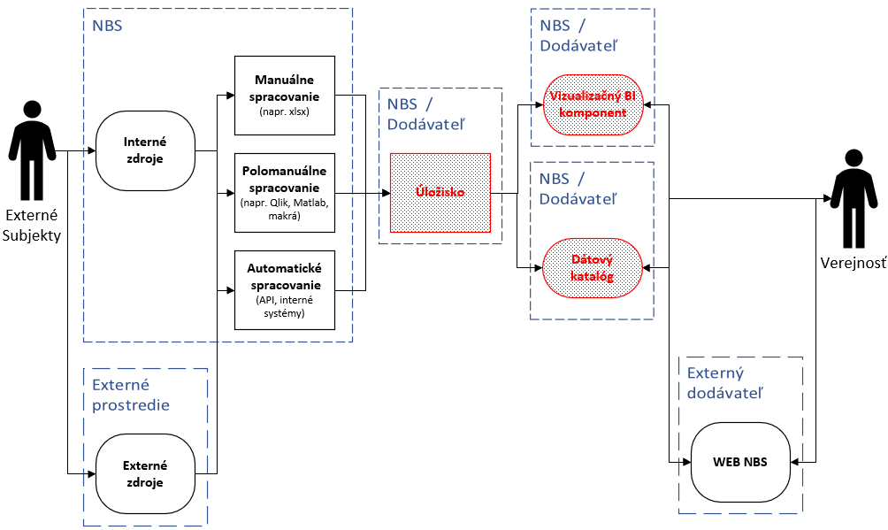
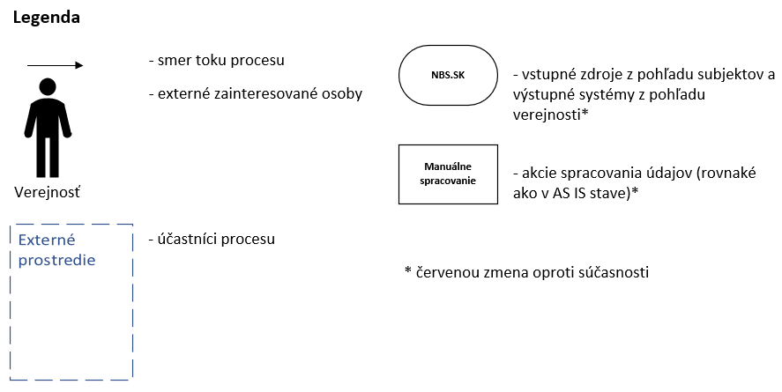
Obrázok 5: Biznis architektúra – TO BE
Návrh jednotlivých komponentov a súčastí na riešenie problémov NBS tak, aby sa dosiahli stanovené ciele, sa realizoval aj na základe dostupnej národnej a medzinárodnej spätnej väzby a v súlade s trendami otvorených údajov v európskom priestore. Hlavným zdrojom boli informácie od NBS zo stretnutí pracovnej skupiny (Statistical Accessibility and Presentation Group), ktorá združuje ECB, Eurostat, OECD, BIS a 15 centrálnych bánk EÚ.

3.2 Aplikačná vrstva

3.2.1 Súčasný stav
V rámci realizácie biznis funkcií sú využívané riešenia, systémy, aplikácie, resp. komponenty, uvedené nižšie .

Obrázok 6: Aplikačná vrstva súčasný stav
V súvislosti so zverejňovaním údajov sú dôležité nasledovné komponenty:
- ŠZP je hlavný dátový zdroj obsahujúci výkazy od jednotlivých entít, ktoré sú povinné zostavovať tieto hlásenia.
- Zo ŠZP sa údaje okrem iného ďalej transformujú do Apoštola – SQL Server, kde sú v štruktúrovanej podobne pripravené na ďalšie použitie, napr. spracovanie pomocou BI nástroja Qlik Sense.
- Makroekonomická databáza je samostatný dátový zdroj, ktorý je tvorený kompiláciou XLSX datasetov. Niektoré datasety sa interne upravujú odborom ekonomických a menových analýz, napr. sezónne očisťovanie v SW Demetra, a následne sa poskytnú na zverejnenie. Import, transformáciu dát a ich vizualizáciu vykonáva externý dodávateľ.
- V procese zverejňovania niektorých údajov zo ŠZP sa používa aj interný software PEMKO (odosielanie vybraných údajov k prevádzkovateľovi webu NBS).
- Na tvorbu zverejňovaných výstupov sú používané aj ďalšie zdroje, ktoré nie sú uvedené na obrázku. Ide napr. o: ECB, Ardal, BCPB, Emisné podmienky dlhopisov, CSDB, MTS SK, výsledky legislatívnej činnosti pri prideľovaní/odoberaní licencií, RÚZ, Euribor, €STR.
- Na spracovanie údajov sú tiež použité rôzne interné procedúry, napr. anonymizačná procedúra v rámci zverejňovania štatistiky za eurozónu.
- WEB NBS - ponúka dôležité informácie, zoznam kontaktov a adries, formuláre na stiahnutie a prístup k zverejneným údajom a registrom. Zverejňované údaje sú manuálnymi kompilátmi exportov z ostatných systémov, hlavne ŠZP, Apoštol a Makroekonomická databáza. Obsahuje tiež odkazy na externé registre a iné zdroje (subjekty.nbs.sk, ardal.sk, atď.).
- Na zverejňovanie údajov na webe NBS sa používa WordPress.
- Okrem webu NBS sa niektoré údaje nachádzajú aj vo verejnej časti ŠZP.
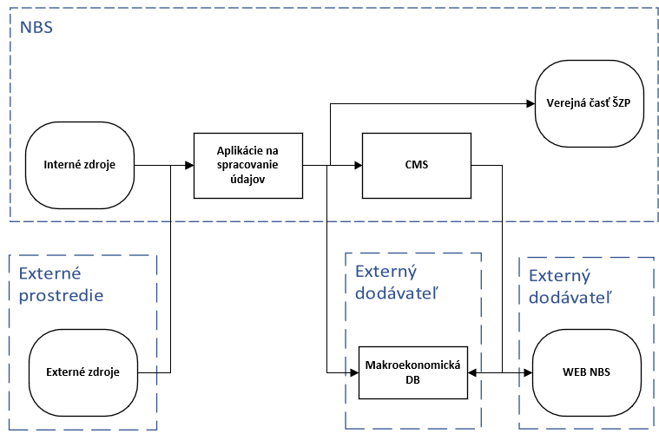
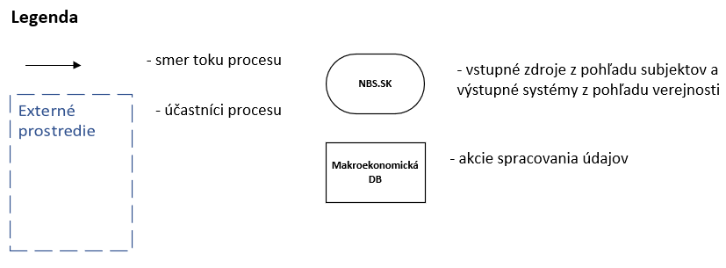
Obrázok 7: Aplikačný diagram – AS IS Stav

3.2.2 Budúci stav
Budúci stav predpokladá hneď niekoľko zmien v aplikačnej vrstve, ktoré sú popísané a znázornené nižšie:
- Realizáciou projektu Open Data sa:
  - niektoré aplikácie prestanú používať ako prístupový bod k otvoreným údajom, resp. sa stanú len konzumentom a prezentačným bodom otvorených údajov (ŠZP, Makroekonomická databáza),
  - prestane sa využívať WordPress pre zverejňovanie dát a bude nahradené Open Data riešením,
  - začnú používať nové služby Dátového katalógu, dátového úložiska a vizualizačnej BI vrstvy (mashupy priamo na stránke NBS).

Obrázok 8: Aplikačná vrstva – TO BE Stav

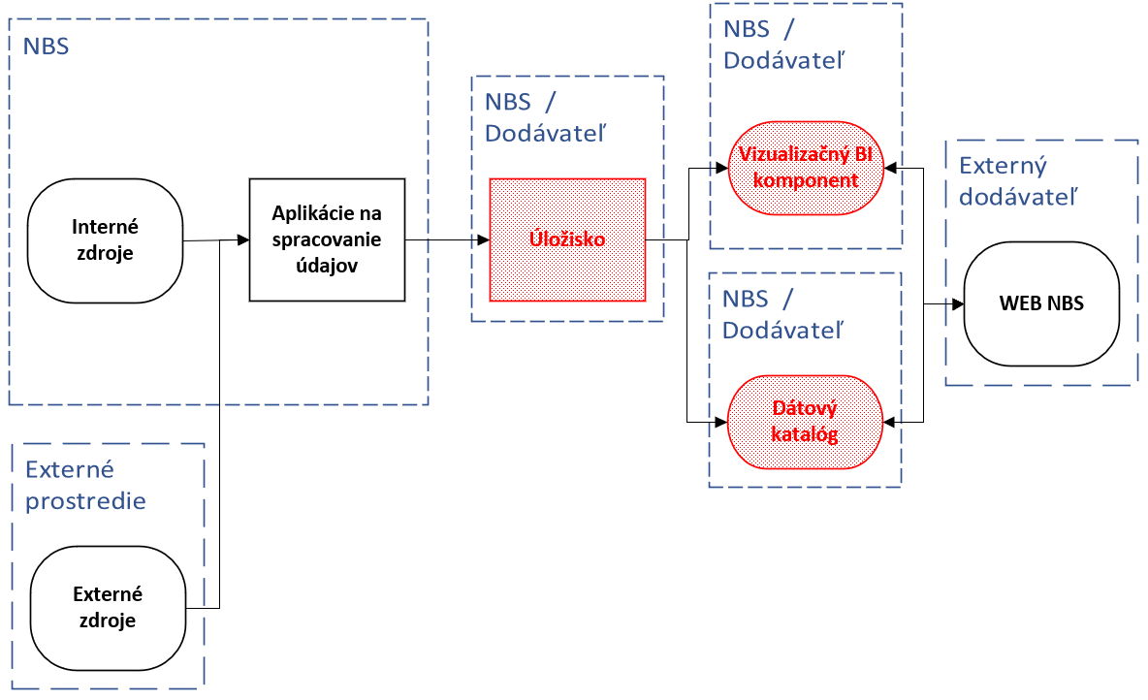
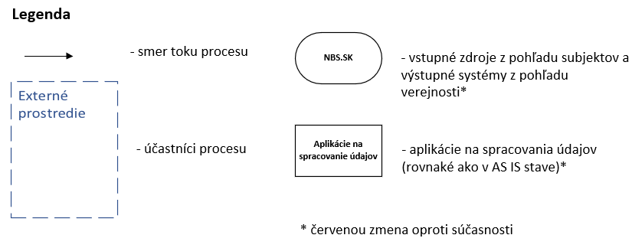
Obrázok 9: Aplikačný diagram – TO BE stav

3.3 Technologická vrstva
Technické požiadavky na Open Data systému sú rozdelené nasledovne:
- Architektúra (logická, fyzická, bezpečnostná),
- Popis vlastností komponentov.

Logická architektúra
Nové riešenie je navrhnuté ako cloudová služba, ktorá môže byť vytvorená zo samostatných komponentov, ktoré je možné škálovať podľa potreby. Návrh logickej architektúry je znázornený na nasledujúcom diagrame:
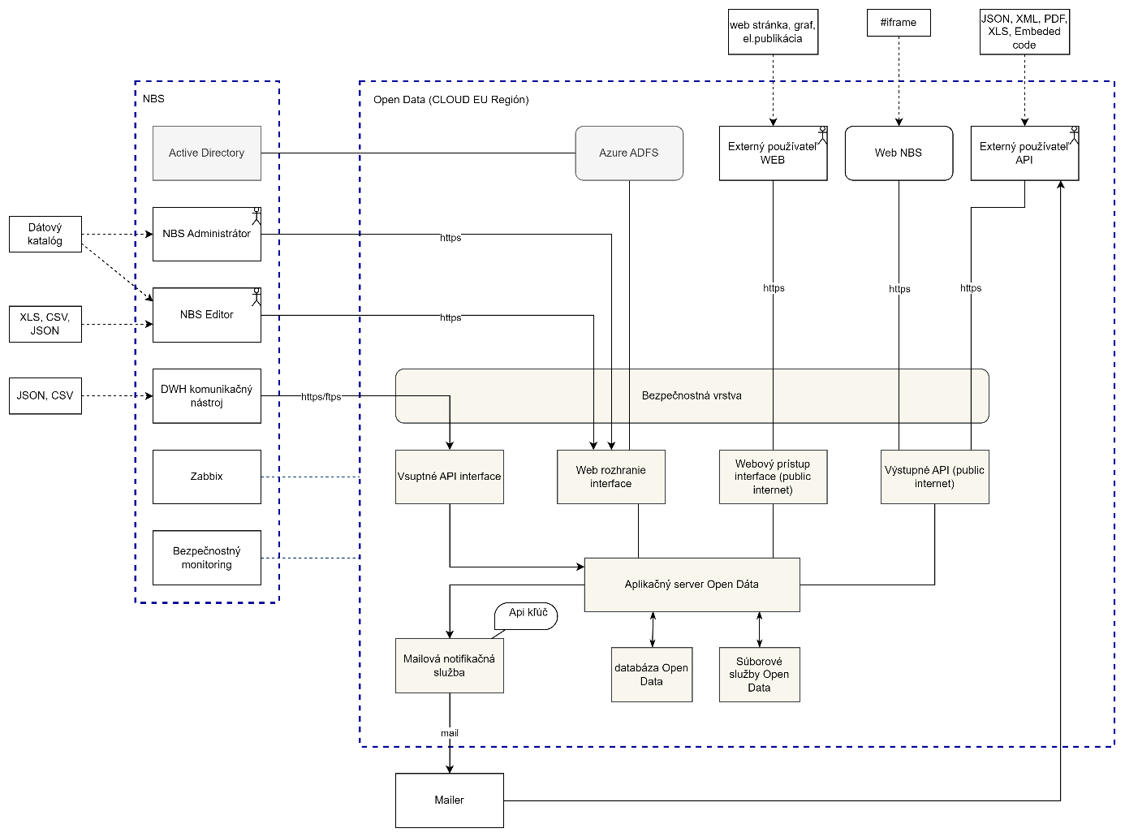
Obrázok 10- Logická architektúra

Fyzická architektúra
Infraštruktúra a jednotlivé zariadenia pre Open Data môžu byť zabezpečené ako On-Premise alebo Cloud riešenie prevádzkovateľa, ktoré bude prevádzkované mimo siete NBS.
Celé riešenie môže byť virtualizované alebo kontajnerizované.
Zabezpečenie redundancie a zálohovania riešenia nie je striktne dané za predpokladu, že bude dodržaná dostupnosť celého riešenia podľa požiadaviek obstarávateľa.

Bezpečnostná architektúra
Informácie publikované pomocou Open Data sú určené širokej verejnosti. Napriek tomu musí celé riešenie spĺňať požiadavky definované od obstarávateľa, aby bolo možné zabezpečiť kvalitu poskytovaných informácií a predchádzať tak rôznym incidentom, ktoré by mohli viesť k poškodeniu reputácie obstarávateľa a dostupnosti celého riešenia. Jednotlivé oblasti, ktoré je potrebné zabezpečiť sú:
- Bezpečnosť riešenia a štandardy bezpečnosti,
- Princípy najmenších oprávnení a potreby vedieť,
- Proces revízie kódu,
- Zadokumentovanie naplnenia bezpečnostných požiadaviek,
- Monitoring bezpečnostných udalostí,
- Oddelenie prístupových rozhraní,
- Oddelenie prostredí,
- Kontroly na škodlivý kód,
- Použitie firewallov,
- Hardening,
- Bezpečnostné testovanie a opravy,
- Zálohovanie a obnova,
- Bezpečná komunikácia,
- Roly a oprávnenia,
- Synchronizácia času,
- Logovanie riešenia,
- Bezpečnosť a umiestnenie dátových centier,
- Detailné bezpečnostné požiadavky sú definované v kapitole 4.1 Požiadavky na funkcionalitu a dátovú architektúru.

Komponenty
Pre Open Data systém sú požadované nasledujúce komponenty:
Bezpečnostná vrstva
- Zabezpečuje ochranu, dostupnosť a dôvernosť jednotlivých komponentov, či už vstupných alebo výstupných, limituje počty dotazov na službu.
Aplikačný server
- Softvérová platforma, ktorá poskytuje prostredie na beh, správu a nasadenie všetkých aplikácií potrebných pre zabezpečenie fungovania platformy Open Data.
Databáza
- Databázová služba určená na štruktúrované ukladanie dát.
Súborové služby
- Diskový priestor určený na ukladanie dát súborov.
Mailová notifikačná služba
- Zabezpečuje vytváranie, overovanie a distribúciu API kľúča a notifikácií pre externého používateľa.
Mailer
- Odosielanie mailových notifikácií pre externého používateľa z domény NBS.
Azure ADFS
- Overenie jednotlivých rolí editorov a administrátorov pomocou overenia cez NBS Azure ADFS.
Rozhrania
- Vstupný API interface – interface dostupné len zo siete NBS, určený na automatizované vkladanie dát v bežných formátoch,
- Výstupný API interface – interface pre externých používateľov pre dotazovanie údajov, dostupné z internetu. Overuje API kľúče. Web Interface – webové rozhranie, len pre zamestnancov NBS, určené na neautomatizované vkladanie dát v bežných formátoch (editor) a manažovanie jednotlivých rolí a dataserov (administrátor).
Monitoring:
- Integrácia na monitorovací systém ZABBIX pre jednotlivé komponenty riešenia.
Škálovateľnosť
- Zmena systému na základe vyťaženia aplikačných serverov. Horizontálne aj vertikálne.
Prostredia:
- Vybudovanie dvoch nezávislých prostredí:
    - Dev / Test,
    - PROD.

3.4 Prevádzka
V rámci navrhovaného riešenia bude podpora prevádzky riešená nasledovne:
- pre Level 1 (tzv. L1), kde úlohou prvej úrovne podpory je filtrácia a kategorizácia požiadaviek na HelpDesk a prvotná pomoc používateľovi pri riešení základných problémov a smerovanie nevyriešených požiadaviek na ďalšie úrovne podpory (L2 a L3). Prvá úroveň teda zbiera a analyzuje informácie o používateľovi, posúva tieto informácie na ďalšie úrovne podpory a určuje najlepší možný spôsob vyriešenia hlásenia. L1 bude v zodpovednosti NBS.
- pre Level 2 (tzv. L2), kde úlohou druhej úrovne podpory je riešenie hlásenia na úrovni konfigurácie, inštalácie SW vybavenia a pomoci pri riešení HW problémoch, hlásenia neriešiteľné v tomto rozsahu sú posúvané na podporu úrovne L3. Riešenia ponúkané na úrovni L2 vychádzajú zo známych a dokumentovaných problémov, na tejto úrovni by sa nemalo zdržiavať s hľadaním príčiny problémov a toto ponechať na úroveň L3. L2 bude v zodpovednosti NBS.
- pre Level 3 (tzv. L3), kde predmetom podpory je riešenie problémov s konfiguráciou, prevádzkou databázy a opravy chýb na úrovni serverov, infraštruktúry a iných technických záležitostí spojených s dodaným riešením, za ktoré zodpovedá dodávateľ riešenia.
SLA parametre
Nakoľko nejde o kritický systém, je postačujúce, aby bol dostupný v režime 5x8, t. j. 5 pracovných dní v týždni po 8 hodín v rámci pracovného dňa. Projekt tiež definuje SLA limity na reakčný čas a čas neutralizácie. Predmetné časy zohľadňujú čas pre deň , t. j. 24 hodín. SLA limit na celkový čas na vyriešenie je definovaný v tabuľke nižšie. Vady sú kategorizované hierarchicky od najviac (kategória A) po najmenej (kategória C) kritickejšie. Vzhľadom na nekritickosť systému postačuje reakčný čas do 24 hodín pre všetky kategórie vady od nahlásenia incidentu.

Kategória vady | SLA limit neutralizácie
Kategória A | do 48 hodín od nahlásenia
Kategória B | do 96 hodín od nahlásenia
Kategória C | do najbližšej verzie
Tabuľka 5: Kategória vady a SLA
Kritický incident
- Nedostupnosť alebo zásadné obmedzenie funkcionality, v dôsledku ktorého nie sú služby Open Data úložiska poskytované občanom a iným zainteresovaným subjektom.
Závažný incident
- Nedostupnosť alebo obmedzenie funkcionality, ktoré nemá vplyv na poskytovanie služieb Open Data úložiska občanom a iným zainteresovaným subjektom.
Nekritický incident
- Incident, ktorý nespôsobí nedostupnosť služieb Open Data úložiska, avšak zvyšuje riziko vzniku závažného problému.
Minimálna dostupnosť sa určuje ako pomer reálnej dostupnosti služby voči celkovej dostupnosti služby za sledované obdobie, kde:
- Reálna dostupnosť = počet prevádzkových hodín za sledované obdobie - neplánovaný výpadok v hodinách,
- Celková dostupnosť = počet prevádzkových hodín za sledované obdobie.
Odporúča sa obdobie pre vyhodnocovanie dostupnosti na úrovni polroka.
Dodávateľ v rámci prevádzky a podpory realizuje po dohode s NBS nasledovné služby:
- Riešenie incidentov,
- Zálohovanie aplikácie,
- Nasadenie a konfiguráciu požadovaných zmien,
- Pravidelná údržba aplikácií,
- Dokumentácia vyššie uvedených aktivít.

Opis predmetu zákazky

4.1. Požiadavky na funkcionalitu a dátovú architektúru
1. Riešenie musí spĺňať štandardy kvality údajov minimálne 3* a viac podľa § 38 ods. 1 písm. d), e) a f) vyhlášky Úradu podpredsedu vlády Slovenskej republiky pre investície a informatizáciu č. 78/2020 Z. z. .
2. Implementácia funkčných komponentov riešenia – dátový katalóg, dátové úložisko, prezentačná vrstva a rozhranie pre tvorbu digitálnych publikácií.

  - Implementácia dátového katalógu
    - Dátový katalóg bude slúžiť na vyhľadávanie v datasetoch, v ich metadátach a na zanechanie spätnej väzby. Návštevník k nemu bude mať prístup priamo cez URL alebo odkazom cez webové sídlo NBS.
    - Podpora rozhrania REST API POST/GET pre administráciu dátového katalógu, ako aj pre získavanie údajov z dátového katalógu.
    - GUI / portál pre administráciu kategórií / položiek dátového katalógu interným užívateľom NBS.
      - Administrátor musí byť schopný vytvoriť, upraviť a odstrániť kategórie metadát (názov datasetu, kľúčové slová, popis datasetu, atď.).
      - Administrátor musí byť schopný nakonfigurovať predvolené triedenie v rámci dátového katalógu.
      - Administrátor musí byť schopný konfigurovať globálne nastavenia dátového katalógu vrátane farebnej témy, značky / loga, titulkovania.
      - Administrátor musí byť schopný nakonfigurovať ďalšie globálne nastavenia pre dátový katalóg vrátane Cascading Style Sheets (CSS), prvkov zobrazovania domovskej stránky a rozloženia, zobrazených prvkov katalógu a ďalších informácií.
    - Dátový katalóg musí podporovať funkcionalitu pre vytváranie hierarchií v jeho kategóriách a položkách.
  - Implementácia dátového úložiska, ktoré bude ukladať údaje štruktúrovaných (XML, JSON, CSV a podobné), ako aj v neštruktúrovaných formátoch (PDF, XLSX a podobné).
  - Rozsah dostupnej funkcionality dátového úložiska pre používateľa bude závislý od oprávnení používateľa. Bude sa rozlišovať medzi prihláseným poskytovateľom dát – EDITOR OBSAHU – (interný zamestnanec banky – garant dát), prihláseným administrátorom – ADMINISTRÁTOR – a neprihláseným používateľom (externý návštevník) – ČITATEĽ.
    - Poskytovateľ je schopný nahrávania bežných formátov do dátového úložiska manuálne cez GUI alebo automatizovane cez REST API / Graph QL.
    - Poskytovateľ musí byť schopný nahradiť alebo aktualizovať existujúce údaje.
    - Administrátor musí byť schopný spravovať povolenia pre ostatných správcov a vydavateľov/ zverejňovateľov.
    - Úložisko musí podporovať kontrolu vstupného formátu súborov, ktoré budú poskytovatelia do dátového úložiska nahrávať, voči štruktúrnej definícii položiek dátového katalógu.
    - Úložisko musí podporovať rozhrania bežné na ukladanie údajov v bežných ETL nástrojoch (XLSX, CSV, JSON, XML pre súbory, REST/JSON alebo REST/XML pre API).
    - Externý návštevník má možnosť exportov všetkých dát vo forme vhodnej na ďalšie spracovanie ľudskými aj strojovými kapacitami.
    - Používateľ má možnosť exportov všetkých dát do otvorených, neproprietárnych formátov.
    - Úložisko podporuje REST API alebo GraphQL pre možnosť automatizovaného dopytovania údajov z dátového úložiska cez programové rozhranie externého návštevníka.
    - Riešenie musí obsahovať GUI / portál, cez ktorý budú mať externí návštevníci možnosť prehliadať obsah a náhľady štruktúru dát.
  - Implementácia prezentačnej vrstvy dostupnej nad dátovým úložiskom / dátovým katalógom.
    - Rozsah dostupnej funkcionality prezentačnej vrstvy pre používateľa bude závislý od oprávnení používateľa. Bude sa rozlišovať medzi prihláseným (interný zamestnanec NBS - garant) – EDITOR OBSAHU – a neprihláseným používateľom (návštevník) – ČITATEĽ.
    - Bez ohľadu na typ užívateľa bude existovať možnosť zobrazenia dostupných údajov v rôznych grafických formách. Výber dimenzií a metrík bude dynamický, spolu s možnosťou dynamickej selekcie jednotlivých hodnôt.
    - Dáta bude možné kombinovať (JOIN, UNION), filtrovať na základe sady podmienok a umiestňovať do zvolených vizuálov.
    - Prihlásený používateľ (garant) – EDITOR OBSAHU bude mať možnosť vytvárať predvolené vizuálne zostavy (grafy, tabuľky, kontingenčné tabuľky, prehľadové zostavy, dashboardy a podobne) z dát dostupných v dátovom úložisku alebo ich kompilácií, ktoré budú dostupné širokej verejnosti priamo z ponuky dátového katalógu.
    - Prihlásený používateľ (garant) – EDITOR OBSAHU môže ľubovoľný objekt (graf, tabuľku, kontingenčnú tabuľku, metriku, a podobne) vložiť – embeddovať ako externý obsah do ľubovoľnej stránky na webovom sídle NBS.
    - Neprihlásený používateľ (návštevník) – ČITATEĽ bude mať možnosť uložiť si svoj dopyt vo forme API kľúča pre ďalšie spracovanie.
    - Neprihlásený používateľ (návštevník) – ČITATEĽ bude mať možnosť vygenerovať si vkladací kód (embed code) z ľubovoľného vizuálu za účelom ďalšieho spracovania.
  - Rozhranie pre tvorbu digitálnych publikácií
    - Platforma bude umožňovať publikovanie obsahu vo forme interaktívnej digitálnej publikácie. Programová dokumentácia pre preferovanú digitálnu publikáciu je dostupná na adrese https://github.com/EuroAreaStatistics/visual-publication vo voľne šíriteľnej licencii. V rámci dodávky je pripustené dodať alternatívne riešenie s rovnakou funkcionalitou.
    - Platforma bude poskytovať rozhranie pre editáciu formy a obsahu digitálnej publikácie (textácie, prepojenie s dátovým úložiskom).
- UX/UI používateľské rozhranie riešenia musí byť v súlade s existujúcou vizuálnou identitou NBS.
- UX/UI musí podporovať dvojjazyčnosť SK/EN.
- Požiadavky na technickú architektúru:
  - Služba musí byť schopná obslúžiť minimálne 1000 paralelne pracujúcich návštevníkov a minimálne celkovo 30 000 návštevníkov denne.
  - Súčasťou dodávky musia byť všetky softvérové komponenty (vrátane všetkých licencií), implementačné práce a poskytovanie servisných služieb na dodaný systém. Súčasťou dodávky musí byť aj vypracovanie projektovej a technickej dokumentácie súvisiacej s predmetom zákazky, ako i zaškolenie používateľov. Obstarávateľ požaduje, aby uvedené činnosti boli vykonané v súlade s postupmi a štandardami uvedenými v zmluve o dielo a jej prílohách.
  - Obstarávateľ požaduje dostupnosť služby minimálne 99,97%.
  - Vytvorenie popísaného REST API na vloženie dát v bežných formátoch (CSV, JSON, XML).
  - Vytvorenie popísaného REST API pre dotazovanie k údajom (JSON), poskytujúce vytváranie a manažovanie API kľúčov (definovanie počtu dotazov za hodinu pre jednotlivé API kľúče), ich distribúciu pre používateľov pomocou mailovej komunikácie z domény NBS. Požadovaná je funkcionalita riadenia prístupu k službe pomocou definovaných pravidiel (napríklad obmedzenia prístupu pre IP adresy alebo ich súbor).
  - Platforma musí zabezpečiť overenie jednotlivých rolí editorov pomocou overenia cez NBS Azure ADFS.
  - Riešenie musí obsahovať mechanizmus stáleho logovania aktivít bez možnosti deaktivácie prístupov na portál vrátane autorizovaných prístupov používateľov, logovanie všetkých editačných krokov, ktoré používateľ vykonal, vrátane IP adries prístupu, logovanie neúspešných a úspešných prihlasovaní vrátane IP adries prístupu. Prehľadný zoznam logov o prihlásení a odhlásení používateľov, o zmenách vykonaných nad datasetmi. Možnosť extrakcie logov do dohodnutého formátu, integrácia vybraných údajov do systému SIEM.
  - Vybudovanie dvoch prostredí DEV/TEST a PROD.
  - Riešenie je potrebné rozvrhnúť tak, aby ich bolo možné škálovať horizontálne aj vertikálne na základe vyťaženia aplikačných serverov.
- Požiadavky na bezpečnosť:
  - Návrh a implementácia systému (komponentov, služieb) zvolí v oblasti bezpečnosti riešenia, ktoré sú najlepšou praxou z hľadiska bezpečnosti pre systémy daného typu.
  - Návrh a implementácia systému (komponentov, služieb) musí dodržať princípy najmenších oprávnení a potreby vedieť.
  - Preukázateľné používanie revízie kódu s cieľom nájsť a odstrániť programové chyby (pokiaľ implementácia systému zahŕňa vlastný vývoj programových komponentov). Zavedený proces, v ktorom sa cielene robí revízia kódu. Dokumentácia procesu a jeho výstupov. Riadený prístup k úložisku zdrojových kódov len pre oprávnených vývojárov. Evidované zmeny v zdrojových kódoch. Použitie štandardov pre bezpečný vývoj (programovací jazyk, prostredie, platforma, framework).
  - Musia byť dodržané štandardy bezpečnosti minimálne podľa OWASP TOP 10. Podrobné informácie k štandardom bezpečnosti sú uvedené na oficiálnej stránke organizácie www.owasp.org.
  - Riešenie musí spĺňať štandardy bezpečnosti minimálne na:
      - Injection,
      - Broken Authentication,
      - Sensitive Data Exposure,
      - XML External Entities (XXE),
      - Broken Access Control,
      - Security Misconfiguration,
      - Cross-Site Scripting (XSS),
      - Insecure Deserialization,
      - Using Components with Known Vulnerabilities,
      - Insufficient Logging & Monitoring.
  - Výstupom implementácie systému je aj dokumentácia, ktorá vyhodnotí spôsob naplnenia bezpečnostných požiadaviek, vrátane odchýlok a ich zdôvodnenia.
  - Štandardizované bezpečnostné konštrukcie tam, kde je nimi možné naplniť jednotlivé požiadavky. Voľba konkrétnych konštrukcií musí zodpovedať aktuálnemu stavu poznania a nesmie viesť k zraniteľnostiam v systéme.
  - Prevádzkovateľ zabezpečí monitoring bezpečnostných udalostí s oznamovacou povinnosťou objednávateľa o zachytených bezpečnostných incidentoch formou reportu, a to v pravidelných intervaloch 1 x mesačne, pričom súčasťou reportu je v prípade zachytených bezpečnostných incidentoch popis riešenia incidentov, resp. spôsob nápravy.
  - Administračné rozhrania prístupné výlučne z určených sieťových lokalít.
  - Heslá umožňujúce prístup k lokálnym (on-premise) systémom sa nesmú synchronizovať s cloudovými službami.
  - Oddelené testovacie a vývojové prostredie od produkčného prostredia. V prípade použitia údajov z produkčného prostredia v testovacom alebo vývojovom prostredí, musí toto prostredie implementovať všetky bezpečnostné opatrenia a postupy ako produkčné prostredie.
  - Funkčná, aktuálna a účinná ochrana pred škodlivým kódom zabezpečená v infraštruktúre dodávateľa.
  - Kontrola súborových vstupov na škodlivý kód.
  - Použitie aplikačného firewallu alebo inej porovnateľnej ochrany systému s detekciou a prevenciou útokov na aplikačnej vrstve.
  - Všetky komponenty systému sú konfigurované v súlade s vhodným bezpečnostným štandardom (hardening). Odchýlky od zvoleného štandardu sú zdokumentované a zdôvodnené.
  - V prípade realizácie bezpečnostného testovania poskytnutie súčinnosti a odstránenie identifikovaných zraniteľností.
  - Pravidelné skenovanie zraniteľností komponentov systému a včasná náprava identifikovaných zraniteľností vrátane zraniteľností identifikovaných NBS.
  - Včasné nasadzovanie bezpečnostných opráv vydaných výrobcami jednotlivých komponentov systému.
  - Systém umožní zálohovať konfiguráciu komponentov a údajov. Spôsob zálohovania definuje dodávateľ.
  - Súčasťou implementácie a akceptačných testov musí byť overenie obnovy komponentov systému a údajov zo zálohy.
  - Komunikácia používateľov aj správcov s komponentami systému musí byť realizovaná bezpečným komunikačným kanálom.
  - Komunikácia samostatných komponentov systému musí byť realizovaná bezpečným komunikačným kanálom.
  - Komunikácia systému s inými systémami musí byť realizovaná bezpečným komunikačným kanálom.
  - Služby priamo dostupné z internetu alebo také, na ktoré pristupujú subjekty (používatelia a systémy) mimo NBS, musia mať minimálne OV (Organization Validated) certifikáty vydané všeobecne dôveryhodnou certifikačnou autoritou.
  - Služby priamo využívané výlučne internými používateľmi NBS, musia mať minimálne certifikáty (certifikáty vydané všeobecne dôveryhodnými CA) alebo certifikáty vydané certifikačnou autoritou ESCB PKI.
  - Certifikáty externých používateľov, ak sú používané na autentizáciu alebo podpisovanie, musia byť vydané všeobecne dôveryhodnou certifikačnou autoritou alebo je súčasťou systému postup, akým je možné automatizovane overiť dôveryhodnosť a platnosť konkrétneho certifikátu.
  - Certifikáty komponentov (služieb) musia byť vydané na konkrétne doménové meno alebo sadu mien. V prípade sady doménových mien (SAN - Subject Alternative Names) musia byť tieto mená výlučne pre komponenty jedného systému.
  - Overenie používateľského certifikátu pri autentizácii alebo overení podpisu musí zahŕňať overenie platnosti prostredníctvom CRL alebo OCSP, prípadne overenie platnosti iným spôsobom.
  - Systém poskytuje natívne prostriedky pre správu kryptografických kľúčov, certifikátov a ostatných parametrov kryptografických funkcií.
  - Citlivé údaje posielané externe elektronickou poštou musia byť šifrované. Týka sa údajov s príslušnou klasifikáciou. Použitie štandardu S/MIME (pre end-to-end). Môže byť realizované aj ako gateway-to-gateway s vynúteným bezpečným komunikačným kanálom pre cieľovú doménu (Enforced TLS pre STARTTLS).
  - Prístup k funkciám systému a údajom je riadený na základe rolí a oprávnení.
  - Prístup používateľov alebo skupín používateľov je riadený na základe im pridelených rolí.
  - Identifikácia nezlučiteľných rolí a oprávnení v systéme.
  - Systém umožňuje zobrazenie a prípadne export informácií pre kontrolu pridelených oprávnení jednotlivým roliam a používateľom systému.
  - Komponenty systému majú synchronizovaný čas. Synchronizácia času je zabezpečená v infraštruktúre poskytovateľa.
  - Logy sú prenášané bezpečným komunikačným kanálom a logované udalosti majú štruktúrovanú podobu, t. j. obsahujú napr. časovú pečiatku, úroveň logovania, typ logu (aplikačný, security, .. ), severity (info, warning, critical, fatal, ..), názov/IP adresu hosťujúceho systému, meno používateľa, názov aplikácie/modulu/procesu, názov/IP adresa dotknutého systému, ďalšie identifikátory (ID záznamu, ID procesu, ...), detailný popis udalosti, ktoré sú oddelené rovnakým jedinečným znakom.
  - Komponenty systému logujú všetky bezpečnostne významné udalosti.
  - Riešenie poskytne riadený prístup k logom systému.
  - Monitorovanie a vyhodnocovanie systémových logov zabezpečuje poskytovateľ.
  - Aplikačné logy obsahujúce identifikované udalosti sú preposielané do SIEM riešenia NBS.
  - Počas implementácie systému sú identifikované všetky aplikačné udalosti a kontroly, súvisiace s bezpečnosťou aplikácie (služby). Aplikačné logy obsahujú všetky informácie vo forme potrebnej pre automatizované vyhodnotenie týchto kontrol.
  - Komponenty systému sú zaradené do centrálneho monitoringu IT prostredia.
  - Vykonanie bezpečnostného testovania - realizácia po akceptačnom testovaní (zabezpečí NBS). Potrebná súčinnosť pri realizácii bezpečnostného testovania. Oprava identifikovaných zraniteľností.
  - Dátové centrá, v ktorých sú umiestnené alebo spracúvané dáta, musia byť fyzicky lokalizované v EÚ alebo EHP (Európsky hospodársky priestor (EEA)).
  - Poskytovateľ cloudu poskytne NBS informácie dokladujúce účinnosť a adekvátnosť bezpečnostných opatrení na zabezpečenie dôvernosti, integrity a dostupnosti spracúvaných údajov.

4.2 Požiadavky na organizáciu a výstupy projektu

Projektové riadenie
Obstarávateľ požaduje od zhotoviteľa, aby bol projekt riadený na základe metodiky, ktorú určuje pracovný predpis verejného obstarávateľa č. 20/2020 o projektovom riadení v Národnej banke Slovenska (založená na princípoch metodiky PRINCE2).
Dokument Metodika pre projektové riadenie (príloha č. 2).

Zabezpečenie kvality projektu
Metodika riadenia kvality projektov (QA) rozpracováva a spresňuje platné požiadavky na – PROCESY a PRODUKTY (VÝSTUPY) uvedené v Metodike riadenia projektov verejného obstarávateľa:
- Fázy, etapy a procesy projektov,
- Manažérske produkty,
- Špecializované produkty.
Splnenie týchto požiadaviek je nutnou podmienkou dosiahnutia požadovanej kvality výstupov realizovaných projektov.
Dokument Prístup k riadeniu kvality projektu (QA) ( príloha č.3).

Prístup k projektu
Požaduje sa aby realizačná fáza projektu obsahovala nasledovné aktivity:
- Inicializácia a Kick-Off,
- Analýza a dizajn,
- Implementácia a Testovanie,
- Nasadenie a Postimplementačná podpora,
- Ukončenie projektu – míľnik pre začatie bežnej prevádzky.
V rámci projektu bude 1 platobný míľnik, po splnení a dokončení predmetu zmluvy, tzn. po dodaní a prijatí všetkých služieb a projektových výstupov požadovaných objednávateľom v rámci zmluvy o dielo.

Projektový plán
Požaduje sa, aby dodávateľ vypracoval detailný projektový plán pre realizáciu všetkých projektových výstupov.
Odhadovaný harmonogram projektu na základe štúdie realizovateľnosti predstavuje dĺžku 8 mesiacov odo dňa účinnosti zmluvy o dielo.
Rámcový návrh harmonogramu na úrovni jednotlivých komponentov je zobrazený na nasledovnom obrázku:
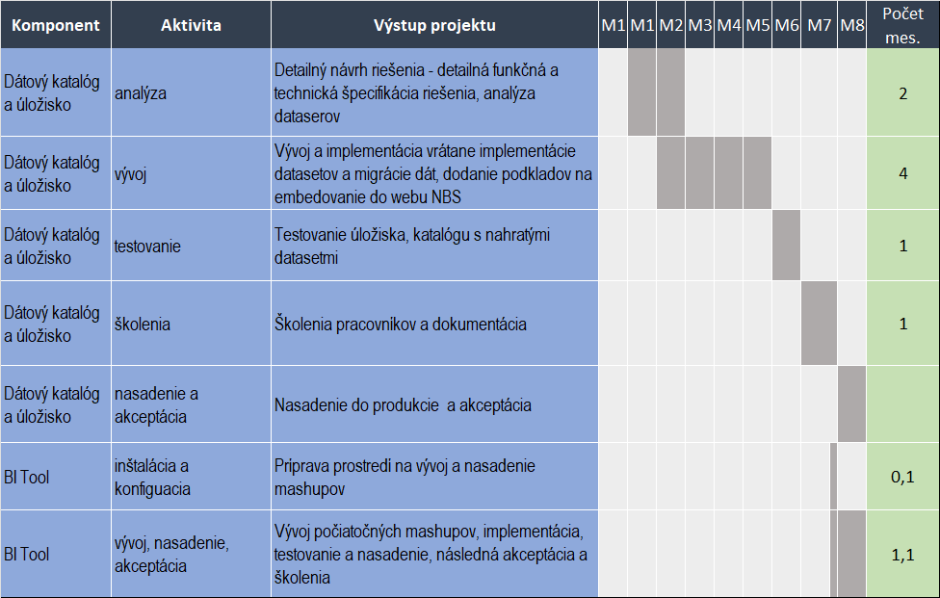
Obrázok 11: Časový harmonogram projektu

Projektové aktivity a špecializované produkty – sumárny prehľad
Nasledujúca kapitola obsahuje aktivity realizačnej fázy projektu a minimálny zoznam dodaných špecializovaných projektových produktov.
Špecializované produkty projektu dodané dodávateľom prechádzajú pripomienkovacím procesom projektovým tímom NBS, ktoré zväčša trvajú minimálne 10-15 pracovných dní. NBS pripomienkuje až finálny návrh v dostatočnej kvalite.

Analýza & Design
Výstup | Formát | Popis
Detailný návrh riešenia (DNR) | doc, xls, | (1) Mapovanie a analýza funkčných požiadaviek – detailný návrh riešenia (DNR)  (2) Požiadavky na vizuálne komponenty (GUI)  a. Vytvorenie informačnej architektúry a mapovanie používateľskej cesty  b. Vytvorenie prototypu používateľského rozhrania viacerými iteráciami  (3) Požiadavky na nevizuálne komponenty (OpenAPI)  (4) Mapovanie a analýza technických požiadaviek – detailný návrh riešenia  (5) BC/CBA – odôvodnenie projektu - aktualizované
Plán testov | doc, xls | Tento dokument popisuje plánovanie testov.  (1) Opis produktu a jeho komponentov  (2) Štruktúrovaný opis úrovní testovania celého riešenia a jeho komponentov  (3) Organizácia testov a personálne zabezpečenie  (4) Typy a druhy testov celého riešenia a jeho komponentov  a. Testovacie prípady  b. Testovacie prostredie  c. Testovacie dáta  d. Testovacie záznamy a protokoly  (5) Klasifikácia chýb  (6) Manažment riadenia chýb a opráv  (7) Monitoring a reporting testovania  (8) Spôsoby vyhodnotenia výsledkov testovania
Prototyp |  | Prototyp pre celý životný cyklus vo vybranom use case
Prezentácia návrhu riešenia | ppt | Zhrnutie DNR vo forme prezentácie pre účely stretnutia stakeholderov, riadiacej rady, atď.
Tabuľka 6: Analýza & Design

Implementácia & Testovanie
Výstup | Formát | Popis
Vývoj, migrácia údajov a integrácia
Dokumentácia | doc, xls | (1) Aplikačná príručka  (2) Používateľská príručka  (3) Inštalačná príručka a pokyny na inštaláciu (úvodnú/opakovanú)  (4) Konfiguračná príručka a pokyny pre diagnostiku  (5) Integračná príručka  (6) Prevádzkový opis a pokyny pre servis a údržbu  (7) Pokyny pre obnovu v prípade výpadku alebo havárie (Havarijný plán)  (8) Bezpečnostný projekt
Školenia personálu |  | (1) Administrátorov  (2) Správcov  (3) Test tímov NBS
Funkčné testovanie (FAT) |  | Obsahuje aj vyhodnotenie vo forme dokumentu (úspešne zrealizované všetky akceptačné testy)
Systémové a integračné testovanie (SIT) |  | Obsahuje aj vyhodnotenie vo forme dokumentu
Záťažové a výkonnostné testovanie

Bezpečnostné testovanie
Performance testovanie |  | Obsahuje aj vyhodnotenie vo forme dokumentu
Používateľské testy funkčného používateľského rozhrania (UX testovanie)
Užívateľské akceptačné testovanie (UAT) | doc, xls | Len vyhodnotenie vo forme dokumentu, vykonanie testov je v zodpovednosti NBS
Status reporting počas testovacieho obdobia | doc, xls | Status reporty na týždennej báze
Manažérskych správ, reportov, zoznamov a požiadaviek (M-02) |  | (1) Zoznam rizík a závislostí  (4) Zoznam ponaučení  (5) Zoznam funkčných zdrojových kódov  (6) Zoznam licencií  (8) Správa o stave projektu  (9) Správa o ukončení fázy/etapy  (10) Požiadavka na zmenu v projekte  (11) Zápis z riadiacej rady
Tabuľka 7: Implementácia & Testovanie

Nasadenie & Postimplementačná podpora
Výstup | Formát | Popis
Nasadenie do produkcie |  | Vyhodnotenie nasadenia do produkcie
Preskúšanie a akceptácia spustenia do produkcie | doc | Vyhodnotenie z preskúšania nasadenia a akceptácia spustenia produkcie
Prezentácia pre zamestnancov NBS | ppt | Vypracovať prezentáciu určenú pre určených zamestnancov NBS, so zoznamom prínosov a benefitov
Tabuľka 8: Nasadenie & Postimplementačná podpora

Projektový tím a roly
Kapitola obsahuje navrhovaný zoznam rolí obstarávateľa a zhotoviteľa. Popis rolí projektového manažmentu sa nachádza v Metodike pre projektové riadenie (príloha č.2).
Rola | Zástupca zmluvnej strany
Riadiace orgány projektu
Riadiaca rada projektu | objednávateľa
Roly riadiacej organizačnej štruktúry
Predseda riadiacej rady projektu ( sponzor projektu objednávateľa) | objednávateľa
Člen riadiacej rady projektu (Sponzor projektu, člen) | objednávateľa
Projektový manažér objednávateľa | objednávateľa
Projektový manažér zhotoviteľa | zhotoviteľa
Roly projektovej organizačnej štruktúry
Sponzor projektu objednávateľa | objednávateľa
Biznis vlastník | objednávateľa
Projektový manažér zhotoviteľa | zhotoviteľa
Projektový manažér objednávateľa | objednávateľa
Člen tímu projektu | zhotoviteľa
Používateľ | objednávateľa
IT analytik | objednávateľa
IT architekt | objednávateľa
Vlastník procesov | objednávateľa
Manažér kybernetickej a informačnej bezpečnosti | objednávateľa
Zhotoviteľ
Objednávateľ
Tabuľka 9: Projektové tímy & Roly
Popis špecializovaných rolí na projekte je nasledovný:

IT analytik
      - Zodpovedá za zber a analyzovanie funkčných požiadaviek, analyzovanie a spracovanie dokumentácie z pohľadu procesov, metodiky, technických možností a inej dokumentácie. Podieľa sa na návrhu riešenia vrátane návrhu zmien procesov v oblasti biznis analýzy a analýzy softvérových riešení. Zodpovedá za výkon analýzy IS, koordináciu a dohľad nad činnosťou SW analytikov.
      - Analyzuje požiadavky na informačný systém/softvérový systém, formálnym spôsobom zaznamenáva činnosti/procesy, vytvára analytický model systému, okrem analýzy realizuje aj návrh systému, ten vyjadruje návrhovým modelom.
      - Analytik informačných technológií pripravuje špecifikáciu cieľového systému od procesnej až po technickú rovinu. Mapuje a analyzuje existujúce podnikateľské a procesné prostredie, analyzuje biznis požiadavky na informačný systém, špecifikuje požiadavky na informačnú podporu procesov, navrhuje koncept riešenia a pripravuje podklady pre architektov a vývojárov riešenia, participuje na realizácii zmien, dohliada na realizáciu požiadaviek v cieľovom riešení, spolupracuje pri ich preberaní (akceptácie) používateľom.
      - Pri návrhu IT systémov využíva odbornú špecializáciu IT architektov a projektantov. Študuje a analyzuje dokumentáciu, požiadavky klientov, legislatívne a technické podmienky a možnosti zvyšovania efektívnosti a výkonnosti riadiacich a informačných procesov. Navrhuje a prerokúva koncepcie riešenia informačných systémov a analyzuje ich efekty a dopady. Zabezpečuje spracovanie analyticko-projektovej špecifikácie s návrhom dátových a objektových štruktúr a ich väzieb, užívateľského rozhrania a ostatných podkladov pre projektovanie nových riešení.
      - Spolupracuje na projektovaní a implementácii návrhov. Môže tiež poskytovať poradenstvo v oblasti svojej špecializácie. Zodpovedá za návrhovú (design) časť IT - pôsobí ako medzičlánok medzi používateľmi informačných systémov (biznis pohľad) a ich realizátormi (technologický pohľad).

IT architekt
      - Zodpovedá za návrh architektúry riešenia IS a implementáciu technológií predovšetkým z pohľadu udržateľnosti, kvality a nákladov, za riešenie architektonických cieľov projektu dizajnu IS a súlad s architektonickými princípmi.
      - Vykonáva, prípadne riadi vysoko odborné tvorivé činnosti v oblasti návrhu IT. Študuje a stanovuje smery technického rozvoja informačných technológií, navrhuje riešenia na optimalizáciu a zvýšenie efektívnosti prostriedkov výpočtovej techniky. Navrhuje základnú architektúru informačných systémov, ich komponentov a vzájomných väzieb. Zabezpečuje projektovanie dizajnu, architektúry IT štruktúry, špecifikácie jej prvkov a parametrov, vhodnej softvérovej a hardvérovej infraštruktúry podľa základnej špecifikácie riešenia.
      - Zodpovedá za spracovanie a správu projektovej dokumentácie a za kontrolu súladu implementácie s dokumentáciou. Môže tiež poskytovať konzultácie, poradenstvo a vzdelávanie v oblasti svojej špecializácie. IT architekt, projektant analyzuje, vytvára a konzultuje so zákazníkom riešenia na úrovni komplexných IT systémov a IT architektúr, najmä na úrovni aplikačného vybavenia, infraštruktúrnych systémov, sietí a pod. Zaručuje, že návrh architektúry a/alebo riešenia zodpovedá zmluvne dohodnutým požiadavkám zákazníka v zmysle rozsahu, kvality a ceny celej služby/riešenia.

Vlastník procesov
      - Zodpovedá za proces - jeho výstupy i celkový priebeh poskytnutia služby alebo produktu konečnému užívateľovi. Kľúčová rola na strane zákazníka (verejného obstarávateľa), ktorá schvaľuje biznis požiadavky a zodpovedá za výsledné riešenie, prínos, požadovanú hodnotu a naplnenie merateľných ukazovateľov. Úlohou tejto roly je definovať na používateľa orientované položky (user-stories), ktoré budú zaradzované a prioritizované v produktovom zásobníku. Zodpovedá za priebežné posudzovanie vecných výstupov dodávateľa v rámci analýzy, návrhu riešenia vrátane DNR z pohľadu analýzy a návrhu riešenia aplikácií IS.
      - Je zodpovedný za schválenie funkčných a technických požiadaviek, potreby, obsahu, kvalitatívnych a kvantitatívnych prínosov projektu. Definuje očakávania na kvalitu projektu, kvalitu projektových produktov, prínosy pre koncových používateľov a požiadavky na bezpečnosť. Definuje merateľné výkonnostné ukazovatele projektov a prvkov. Vlastník procesov schvaľuje akceptačné kritériá, rozsah a kvalitu dodávaných projektových výstupov pri dosiahnutí platobných míľnikov, odsúhlasuje spustenie výstupov projektu do produkčnej prevádzky a dostupnosť ľudských zdrojov alokovaných na realizáciu projektu.

Manažér kybernetickej a informačnej bezpečnosti
      - Zodpovedá za dodržanie princípov a štandardov na kybernetickú a IT bezpečnosť, za kontrolu a audit správnosti riešenia v oblasti bezpečnosti.
      - Koordinuje a riadi činnosť v oblasti bezpečnosti prevádzky IT, spolupracuje na projektoch, na rozvoji nástrojov a postupov k optimalizácii bezpečnostných systémov a opatrení. Stanovuje základné požiadavky, podmienky a štandardy pre oblasť bezpečnosti programov, systémov, databáz či sietí. Spracováva a kontroluje príslušné interné predpisy a dohliada nad plnením týchto štandardov a predpisov. Kontroluje a riadi činnosť nad bezpečnostnými testami, bezpečnostnými incidentmi v prevádzke IT. Poskytuje inštrukcie a poradenstvo používateľom počítačov a informačných systémov pre oblasť bezpečnosti.
      - Na strane zhotoviteľa predpokladáme zapojenie minimálne kľúčových expertov, ktorí budú uvedení v podmienkach účasti, ktoré sú súčasťou súťažných podkladov verejného obstarávania. Od kľúčových expertov sa očakáva aktívna participácia na výstupoch projektu a projektových stretnutiach.

Rozhodovanie sporov
V prípade rozporov medzi PM NBS a PM dodávateľa prerokuje spory Riadiaca rada projektu a rozhodnutie vydáva výlučne Sponzor projektu, ktorý nesie hlavnú zodpovednosť za celý projekt.
V prípade, že toto rozhodnutie je v zásadnom rozpore s platnou zmluvou, iniciuje Sponzor projektu negociácie a popr. konanie k zmenovým požiadavkách.

Riadenie zmien
V rámci projektu bude riadenie zmien realizované v súlade s dokumentom Riadenie zmien v projektoch ( príloha č.4 ).

Riadenie rizík
V rámci projektu bude riadenie rizík realizované v súlade s dokumentom Prístup k riadeniu rizík (príloha č.5).

Riziká projektu
Riziká a závislosti sú spracované v samostatnej prílohe tohto dokumentu Register rizík (príloha č.6).

Testovacia stratégia
Predtým než sa špecializované produkty projektu nasadia do produkčného prostredia musia byť vykonané testy a zároveň prebehnúť aj formálna akceptácia dodaných zmien.
Testovanie bude prebiehať na testovacích prostrediach NBS. Manažment evidencie chýb zachytených počas testovania poskytne NBS v rámci IS ServisDesk.
Na strane dodávateľa sa vyžaduje:
- Príprava testovacieho plánu,
- Príprava testovacích scenárov pre užívateľské/akceptačné testovanie,
- Pred spustením užívateľského testovania (v zodpovednosti NBS) vykonanie unit testov, funkčných testov, integračných testov a smoke testov,
- Performance testov,
- Od dodávateľa sa takisto očakáva podpora pre užívateľské/akceptačné testovanie
  - pred spustením testov, tzn. vyškolenie testovacích tímov,
  - počas samotných testov, konzultácie k funkcionalite a nájdeným chybám.
- Odstránenie všetkých nájdených chýb podľa priority,
- Manažment testovacích tímov a reporting.
Testovanie sa bude považovať za ukončené za predpokladu, že:
- Budú vykonané všetky testovacie scenáre bez chýb,
- Budú odstránené všetky chyby zachytené počas testovacieho obdobia.

Školenia a transfer know-how
Od dodávateľa sa požaduje pripraviť zvlášť školenia pre:
- Administrátorov,
• Testovacie/akceptačné tímy projektu.

V rámci školení sa požaduje dodanie materiálov pre účely školenia. Miesto vykonania školení je v rámci budovy NBS, prípadne po dohode s objednávateľom online formou.

Služby projektového riadenia a manažérske produkty
Nasledujúca kapitola obsahuje požadované služby projektového riadenia a minimálny zoznam dodaných manažérskych projektových produktov, t. j. riadenej projektovej dokumentácie.

- Projektový iniciálny dokument (PID – príloha č.7)
- Organizačné zabezpečenie projektu (súčasť PID)
- Projektové plány
      - Detailný Plán projektu
      - Plán etapy Analýza a dizajn riešenia
      - Plán etapy Implementácia a testovanie
      - Detailný roll-out plán riešenia
      - Plán školení personálu
      - Plán testovania dodávaného systému
      - Plán skúšobnej prevádzky
      - Plán kontroly po odovzdaní projektu

- Správy o stave realizácie projektu
      - Správa o stave realizácie projektu
      - Správa o testovaní dodávaného systému
      - Správa o skúšobnej prevádzke
      - Správa o ukončení projektu
      - Správa o získaných poznatkoch (Lessons learned)

- Prijímacie protokoly spracované pri dodaní systému
      - Protokoly o testovaní (priebežne počas testovania)
      - Protokol o splnení a dokončení predmetu zmluvy

- Vývojová dokumentácia dodávaného systému
      - Prístup k testovaniu
      - Detailný návrh riešenia (DNR)
      - Detailný návrh riešenia a funkčný prototyp systému pre migráciu údajov (ak je relevantné)
      - Migračná stratégia

- Používateľská dokumentácia dodávaného systému
      - Používateľská príručka dodávaného systému
      - Príručka správy a prevádzky dodávaného systému
      - Pokyny pre obnovu v prípade výpadku
      - Pokyny pre obnovu v prípade havárie (Havarijný plán)

- Technická dokumentácia
- Dokumentácia výrobcov (pozn. k nasadeným produktom v rámci dodávaného systému)
- Technická dokumentácia dodávaného systému vrátane dodávateľom vytvoreného zdrojového kódu

- Inštalačná a konfiguračná dokumentácia
      - Inštalačná a konfiguračná príručka dodávaného systému
      - Inštalačná a konfiguračná príručka systému na migráciu údajov
      - Príručka migrácie údajov

- Ostatná projektová dokumentácia
      - Zápisnice z uskutočnených pracovných stretnutí zhotoviteľa a objednávateľa (vypracované zhotoviteľom)
      - Zoznam licencií
      - informácie, podklady a vysvetlenia
      - registre riadenia vecných oblastí projektu
- register rizík
- register zmenových požiadaviek projektu

Ostatné požiadavky
- Kľúčové, vopred ohlásené stretnutia sa budú vykonávať v NBS.
- Formu stretnutí (online, osobné) bude určovať NBS.
- Dodávateľ bude využívať pre svoju prácu vlastné prostriedky (t. j. notebook, atď.).
- NBS poskytne dodávateľovi prístup cez vzdialený prístup v maximálnom počte 5. Na základe dohody NBS a dodávateľa môže byť tento počet upravený. Prístup bude poskytnutý len do testovacieho prostredia.
- Infraštruktúru pre testovacie a produkčné prostredia bude poskytovať NBS. Vývojové prostredie bude u dodávateľa.

Zmluvne stanovené práce a služby
Zmluvne stanovené práce a služby predstavujú
- spracovanie plánu projektu, vytvorenie PID, vykonanie revízií plánu projektu, čiastkových plánov,
- riadenie projektu na strane zhotoviteľa,
- vypracovanie projektovej a sprievodnej dokumentácie dodávaného systému,
- analýza zmien dodávaného systému podľa požiadaviek objednávateľa,
- analýza a návrh riešenia,
- implementácia dodávaného systému,
- školenia používateľov dodávaného systému,
- príprava, podpora a pomoc pri vykonaní testovania dodávaného systému, opravy produktov a sprievodnej dokumentácie dodávaného systému a podpora pri vykonaní regresného testovania dodávaného systému,
- vypracovanie testovacích scenárov pre všetky typy testov vykonávaných používateľmi obstarávateľa,
- nasadenie do produkcie (Roll-out), vykonanie skúšobnej prevádzky, opravy produktov a sprievodnej dokumentácie dodávaného systému a vykonanie regresného testovania dodávaného systému,
- monitorovanie priebehu prác a napredovania projektu, či je v zhode so schváleným plánom projektu a následne pravidelné informovanie o stave,
- Akceptačné protokoly pre testovania,
- Školenie personálu,
- Migrácia produkčných dát,
- Nasadenie do produkcie (vyhodnotenie),
- Aktivácia prevádzkovej zmluvy,
- Vykonanie Skúšobnej prevádzky a spustenie do produkcie.

Testovanie
V priebehu projektu bude vykonávané testovanie na strane zhotoviteľa a aj obstarávateľa.
Obstarávateľ požaduje, aby zhotoviteľa v priebehu projektu vykonával nasledovné typy testov:
- Unit test,
- Integračný test komponentov,
- Systémový test,
- Systémový integračný test (SIT),
- Výkonnostný test,
- Záťažový test,
- Test inštalácie a konfigurácie systému.

Obstarávateľ v priebehu projektu bude vykonávať minimálne nasledovné typy testov:
Typy testov vykonané obstarávateľom poverenou treťou stranou pred testovaním používateľmi:
- Preberací test, Dymový test,
- Integračný test komponentov,
- Systémový test,
- Systémový integračný test (SIT),
- Funkčný test,
- Bezpečnostný test,
- Regresný test.
Typy testov, akceptačné kritériá, spôsob vyhodnocovania a monitorovania testovania bude popísaný v dokumente Prístup k testovaniu, ktorý vypracuje obstarávateľ v priebehu projektu v súlade s dokumentom Rámec pre testovanie (príloha č.8).
Obstarávateľ požaduje, aby testovanie dodávaného systému u obstarávateľa prebiehalo na základe Plánu testovania vypracovaného zhotoviteľa v súlade s dokumentom Rámec pre testovanie (príloha č.8) a do ktorého budú prevzaté ustanovenia z dokumentu Prístup k testovaniu, ktorý bude vytvorený obstarávateľom v priebehu projektu.

Zabezpečenie podpory prevádzky a rozvoja
Zhotoviteľ, resp. Poskytovateľ bude po nasadení riešenia do produkčného prostredia poskytovať servisné služby, ktoré sú špecifikované v Servisnej zmluve a týkajú sa najmä:
- podpory,
- údržby,
- konzultácie na pracovisku objednávateľa,
- školenia,
- implementácie,
- podpory SW tretích strán (pre softvérové licencie tretích strán dodané poskytovateľom v rámci zmluvy o dielo),
- doplnkových služieb (exit služba a konzultácie pre nového dodávateľa).
Podrobnejšia špecifikácia obstarávateľom požadovaných servisných služieb počas prevádzky dodávaného systému je uvedená v dokumente Špecifikácia Servisných služieb a ich štandardy Prílohy č.9), ktoré sú prílohou servisnej zmluvy.
Komunikácia pri poskytovaní Servisných služieb
Informačný systém Service Desk obstarávateľa bude použitý ako komunikačný kanál medzi Objednávateľom a Poskytovateľom pri poskytovaní Servisných služieb.

Podmienky účasti
Podmienky účasti sú súčasťou dokumentu Požiadavky a kritériá (príloha č.10).

Prílohy
Súčasťou tohto dokumentu sú nižšie uvedené prílohy:
 | Názov dokumentu | Názov súboru
 | Dodatočné právne predpisy
 | Metodika pre projektové riadenie
 | Prístup k riadeniu kvality projektu (QA)
 | Riadenie zmien v projektoch
 | Prístup k riadeniu rizík
 | Register rizík – šablóna a zoznam rizík zo štúdie
 | PID (Project Initiation Document)
 | Rámec pre testovanie
 | Špecifikácia Servisných služieb a ich štandardy
 | Podmienky účasti vo verejnom obstarávaní týkajúce sa technickej alebo odbornej spôsobilosti
 | Katalóg požiadaviek
Tabuľka 10: Prílohy

https://www.slov-lex.sk/pravne-predpisy/SK/ZZ/2020/78/20210623#paragraf-2.odsek-1.pismeno-e
https://www.slov-lex.sk/pravne-predpisy/SK/ZZ/2020/78/20210623#paragraf-39
Vyhláška Úradu podpredsedu vlády Slovenskej republiky pre investície a informatizáciu č. 78/2020 Z. z. o štandardoch pre informačné technológie verejnej správy.
https://metais.vicepremier.gov.sk/publicspace?pageId=67148137
https://www.nbs.sk/sk/statisticke-udaje/udajove-kategorie-sdds
http://informatizacia.sk/ext_dok-strategicky_dokument_2014_2020_sk/16621c
https://rokovania.gov.sk/RVL/Material/22206/1
http://www.informatizacia.sk/ext_dok-nkivs-sr_2016/23668c
http://www.informatizacia.sk/ext_dok-uppvii_sp_manazment_udajov_vfinal/24196c
http://www.informatizacia.sk/ext_dok-sp_otvorene_udaje_schvalena/26035c
https://docs.google.com/spreadsheets/d/13uVKtcS4vDHZISeLZvv-0E3Cefmutc8P-CVk0cEf1RM/edit#gid=0
https://www.slov-lex.sk/pravne-predpisy/SK/ZZ/2020/78/?ucinnost=01.01.2022

